**TRƯỜNG ĐẠI HỌC QUY NHƠN**

**KHOA CÔNG NGHỆ THÔNG TIN**

--- ---



**BÁO CÁO BÀI TẬP LỚN**

**HỌC PHẦN TƯƠNG TÁC NGƯỜI** - **MÁY**

**Đề tài: Thiết kế giao diện bán sách online**

**Sinh viên thực hiện:** Nguyễn Như Ý

**Lớp:** Công nghệ thông tin K42C

**Giáo viên hướng dẫn:** TS. Lê Quang Hùng

*Quy Nhơn, tháng 9 năm 2022*

MỤC LỤC

**I. GIỚI THIỆU 3**

**II. ĐỊNH NGHĨA BÀI TOÁN 4**

1. Bài toán 4

2. Mục tiêu 5

**III. KHẢO SÁT MỘT SỐ HỆ THỐNG LIÊN QUAN 5**

1. Khảo sát website tiki.vn 5

2. Khảo sát website bookbuy.vn 8

3. Khảo sát website nhanam.com.vn 10

4. Khảo sát website cachep.vn 12

5. Khảo sát website betterworldbooks.com 14

6. Khảo sát website bookdepository.com 15

7. Khảo sát website alibris.com 17

**IV. KHẢO SÁT NGƯỜI DÙNG 19**

1. Đối tượng học sinh sinh viên 20

2. Đối tượng dân đã có việc làm 21

3. Đối tượng trung niên 23

**V. BẢN PHÁC THẢO LẦN 1 24**

1. Trang chủ 24

2. Trang Thể loại/ Trang tìm kiếm 25

3. Trang Chi tiết sách 26

4. Trang Đọc thử 28

5. Trang Giỏ hàng 28

6. Trang Thanh toán 29

7. Trang đăng nhập 30

8. Trang đăng ký 31

**VI. BẢN PHÁC THẢO LẦN 2 31**

1. Trang chủ 31

2. Trang Thể loại sách 32

3. Trang Chi tiết 33

4. Trang đọc thử 35

5. Trang giỏ hàng 35

6. Trang thanh toán 36

7. Trang đăng nhập 37

8. Trang đăng ký 38

**VII. KHẢO SÁT Ý KIẾN NGƯỜI DÙNG VỀ BẢN THIẾT KẾ 38**

**VIII. KẾT LUẬN 42**

**IX. CHATBOT 43**

1. Chatbot là gì? 43

2. Các loại Chatbot 43

3. Triển khai Chatbot 45

4. Kết quả 47

5. Kết luận 48

**X. TÀI LIỆU THAM KHẢO 49**

1. **GIỚI THIỆU**

Tương tác người máy(HCI) là một lĩnh vực liên quan đến thiết kế, đánh giá và cài đặt hệ thống máy tính tương tác sao cho con người sử dụng và nghiên cứu các hiện tượng xảy ra trên đó.

Nhiệm vụ của HCI là tạo ra hệ thống an toàn và có tính tiện dụng cao. Bởi vì người sử dụng máy tính không chỉ đơn thuần là chuyên gia mà là tất cả mọi người bao gồm trẻ em. Chính vì thế mà HCI rất quan trọng. Ngoài ra việc thiết kế tốt một giao diện người dùng sẽ làm giảm thời gian lập trình, giảm chi phí, giảm lỗi từ người dùng,…

Sách là sản phẩm sáng tạo bằng trí tuệ và tâm hồn của con người, là kho tàng tri thức của nhân loại. Đọc sách không chỉ nâng cao kiến thức, kỹ năng, phát triển tư duy giáo dục mà còn rèn luyện nhân cách con người.  Gorki – nhà văn hiện thực xã hội Chủ nghĩa đã từng nói: ” Sách mở rộng ra trước mắt tôi những chân trời mới”. Câu nói vô cùng giản dị mà chứa đựng những ý nghĩa sâu xa về tầm quan trọng của việc đọc sách với con người. Sách là kho tàng quý báu của nhân loại.Ý nghĩa của việc đọc sách là vô cùng to lớn và rộng mở.

Ngày nay với sự phát triển mạnh mẽ của công nghệ thông tin chúng ta có thể dễ dàng tiếp cận với tri thức nhân loại này hơn. Tuy nhiên, những năm gần đây có rất nhiều vụ về việc đạo văn, sách giả, sách nhái, sách kém chất lượng, giao diện mua sách không được đầu tư, khiến người dùng vô cùng hoang mang, lo lắng và gặp khó khăn khi mua sách ở các sàn điện tử. Việc này đã ảnh hưởng tiêu cực đến nhãn hiệu của nhà sách, đến danh tiếng tác giả và cả niềm tin của người tiêu dùng.

Vì vậy, bài báo cáo này sẽ đưa ra vấn đề và giải pháp hướng đến việc xây dựng giao diện tương tác của một website bán sách trực tuyến đáp ứng đầy đủ các nhu cầu cơ bản của một hệ thống bán sách trực tuyến, tạo ra một giao diện đẹp, dễ sử dụng, phù hợp với nhiều đối tượng người dùng khác nhau.

1. **ĐỊNH NGHĨA BÀI TOÁN**
2. **Bài toán**

Bài toán đặt ra là thiết kế một website bán sách online cho phép người dùng:

* Mua sách trực tuyến
* Xem theo thể loại, tác giả, giá tiền, nhà sản bản, …
* Tìm kiếm sách.
* Đăng nhập/ đăng ký để thực hiện các chức năng yêu cầu xác thực: mua sách, đánh giá sách,…
* Thanh toán sách bằng các hình thức khác nhau
* Giao diện thân thiện với người dùng.

1. **Mục tiêu**

  Mục tiêu của bài tập lớn là tạo ra hệ thống tương tác thuận tiện, dễ dàng sử dụng giúp cho khách hàng mua sản phẩm trực tiếp mà không cần đến cửa hàng. Các chức năng dễ dàng sử dụng và trực quan, thông tin của sản phẩm phải đầy đủ chi tiết cả hình ảnh, video, mô tả thông số, chức năng sản phẩm…Tìm kiếm, lọc sản phẩm theo loại, nhà xuất bản, giá cả giúp cho khách hàng có nhiều tiêu chí để so sánh, đánh giá và lựa chọn.

1. **KHẢO SÁT MỘT SỐ HỆ THỐNG LIÊN QUAN**
2. **Khảo sát website tiki.vn**

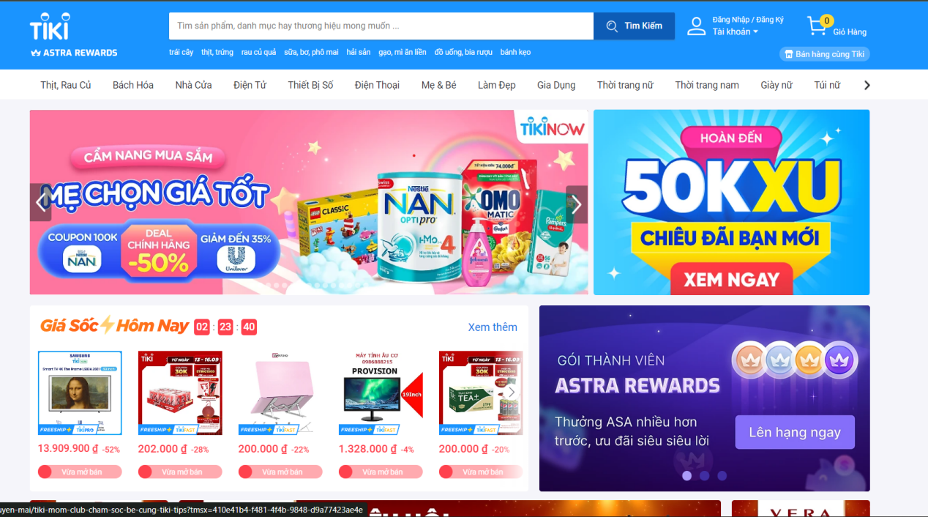

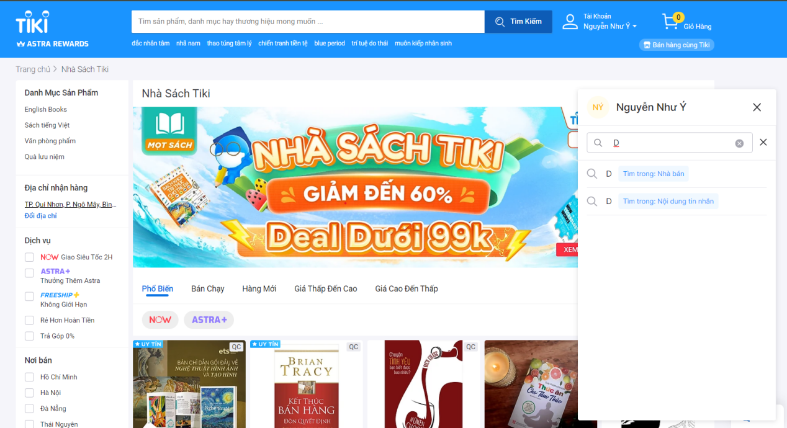

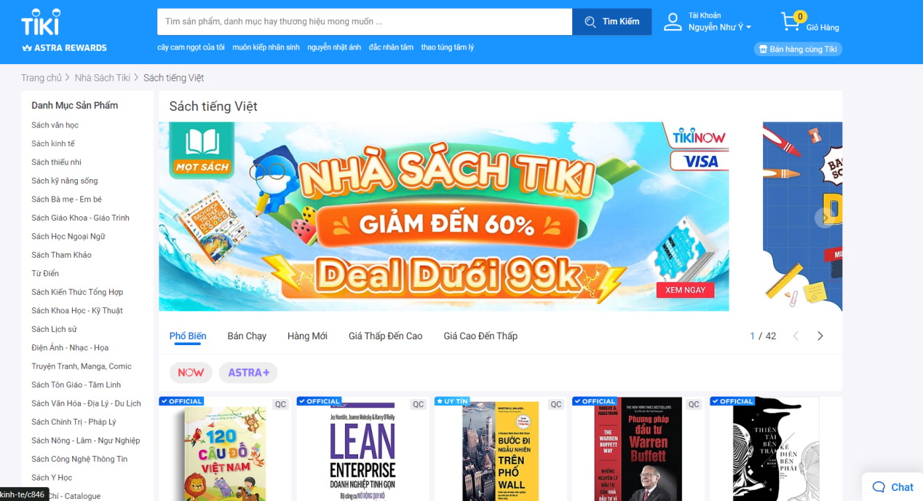

1. Giao diện

* Giao diện đơn giản dễ dùng, bố cục rõ ràng.
* Tuy nhiên lại khá đơn điệu không bắt mắt gây cảm giác khá cũ.
* Góc phải màn hình có khung Chat để người dùng dễ tìm kiếm sách mà mình muốn, hoặc chat trực tiếp với nhà sách.

1. Danh mục sách

* Danh mục sách cực kì đa dạng với đủ các thể loại và độ tuổi.
* Số lượng sách của từng danh mục khá đồ sộ.

1. Gợi ý sách cùng thể loại

* Có gợi ý sách cùng thể loại khá tốt.

1. Đọc thử

* Người dùng có thể đọc thử ở vài chương đầu của sách để có thể có cái nhìn rõ ràng hơn mà cuốn sách mình sắp mua.
* Tuy nhiên, không phải cuốn sách nào cũng có phần đọc thử.

1. **Khảo sát website bookbuy.vn**

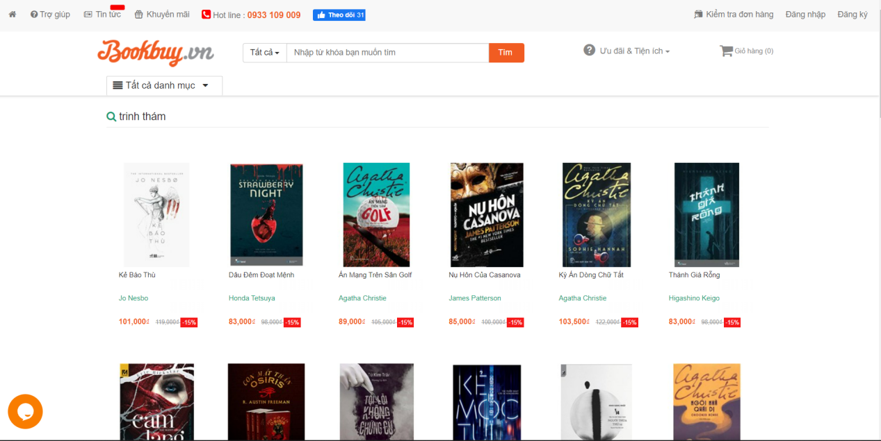

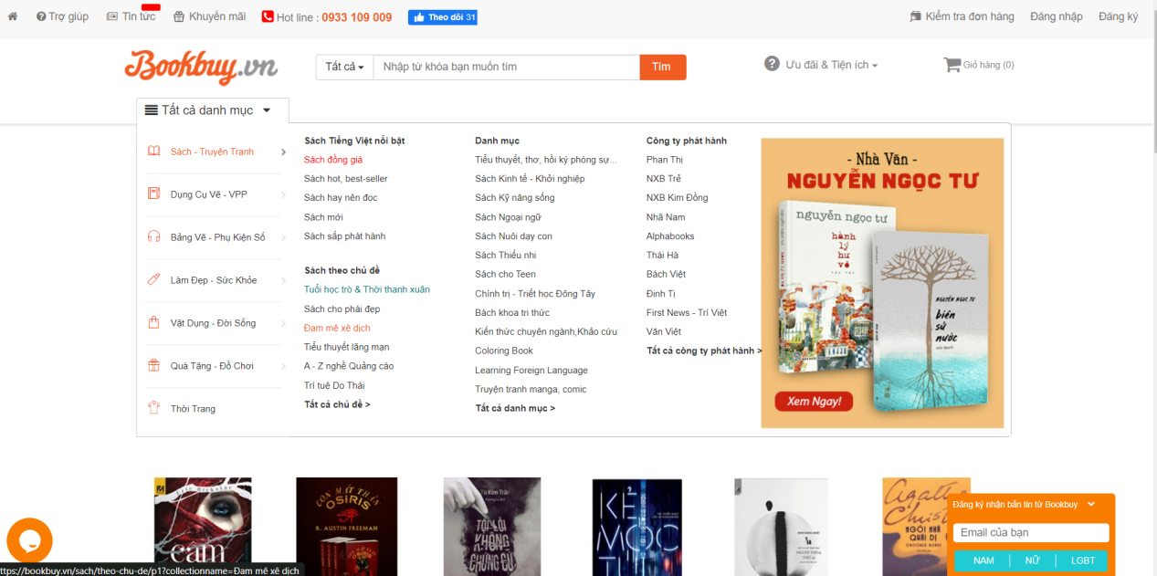

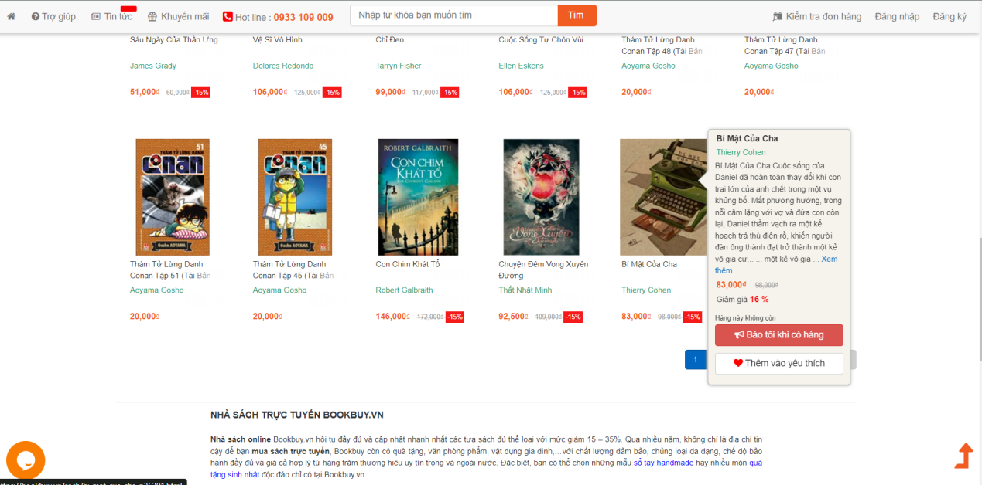

1. Giao diện

* Giao diện đơn giản, dễ nhìn. Màu sắc tươi tắn nhưng không lòe loẹt làm nổi bật các đối tượng cần làm nổi.
* Phân rõ các danh mục và thể loại sách
* Góc phải màn hình có khung chat giúp người dùng nhắn tin trực tiếp với nhà sách.
* Khi di chuột đến từng bìa sách sẽ hiện một

1. Danh mục sách

* Đa dạng theo thể loại, chủ đề, độ tuổi, …
* Số lượng đầu sách ở mỗi danh mục là rất đồ sộ.

1. Gợi ý cùng thể loại

* Trang web gợi ý sách cùng thể loại cực kì tốt, giúp cho những ai có sở thích đặc biệt về một thể loại sách nào đó có thể đắm chìm vào trong thế giới của mình mà không bị phân tâm …

1. Đọc thử

* Không có hỗ trợ đọc thử.

1. **Khảo sát website nhanam.com.vn**

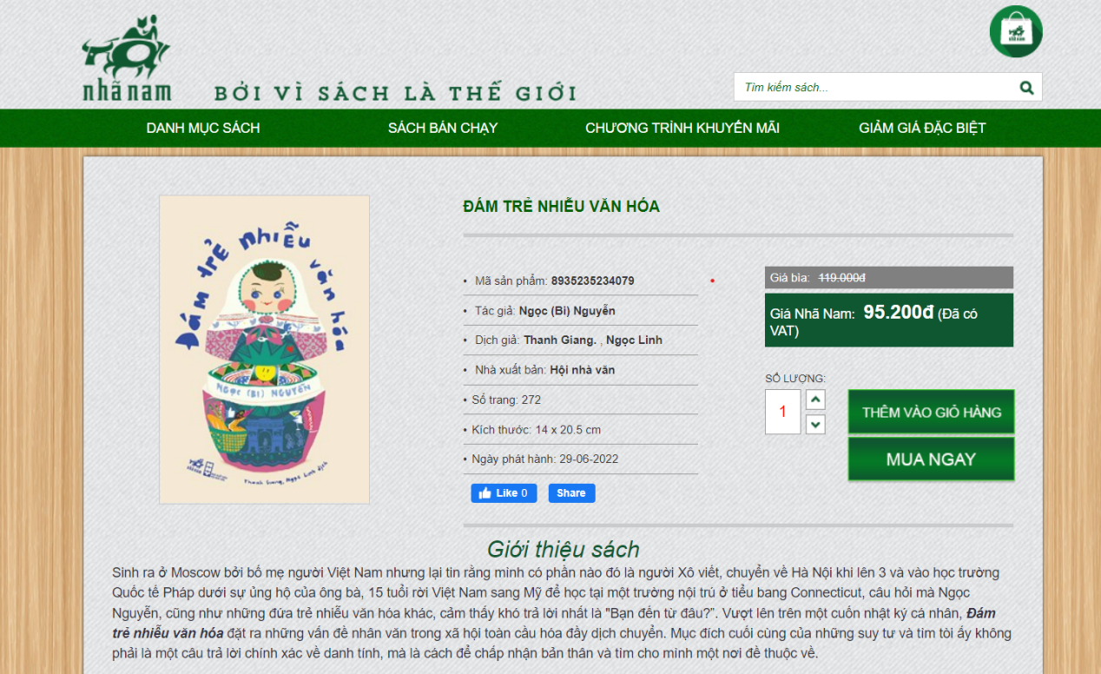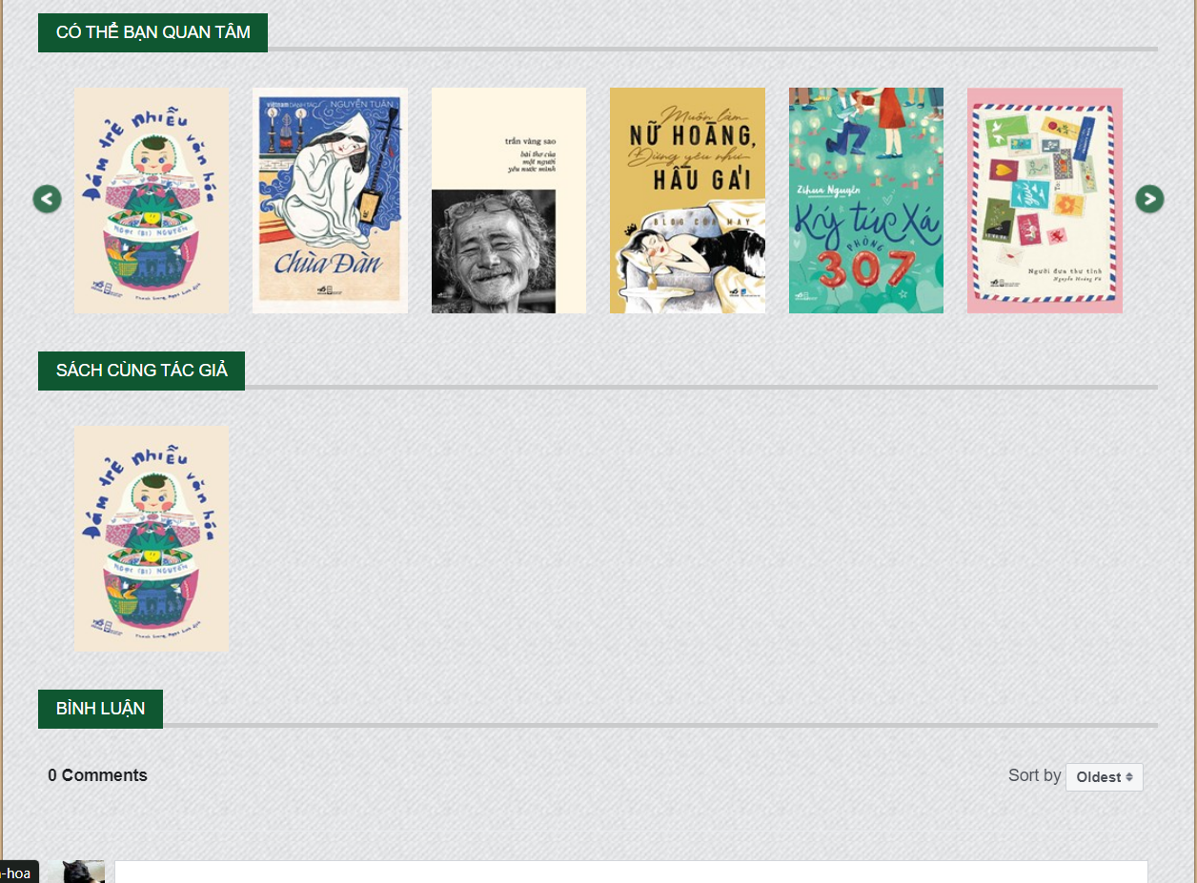

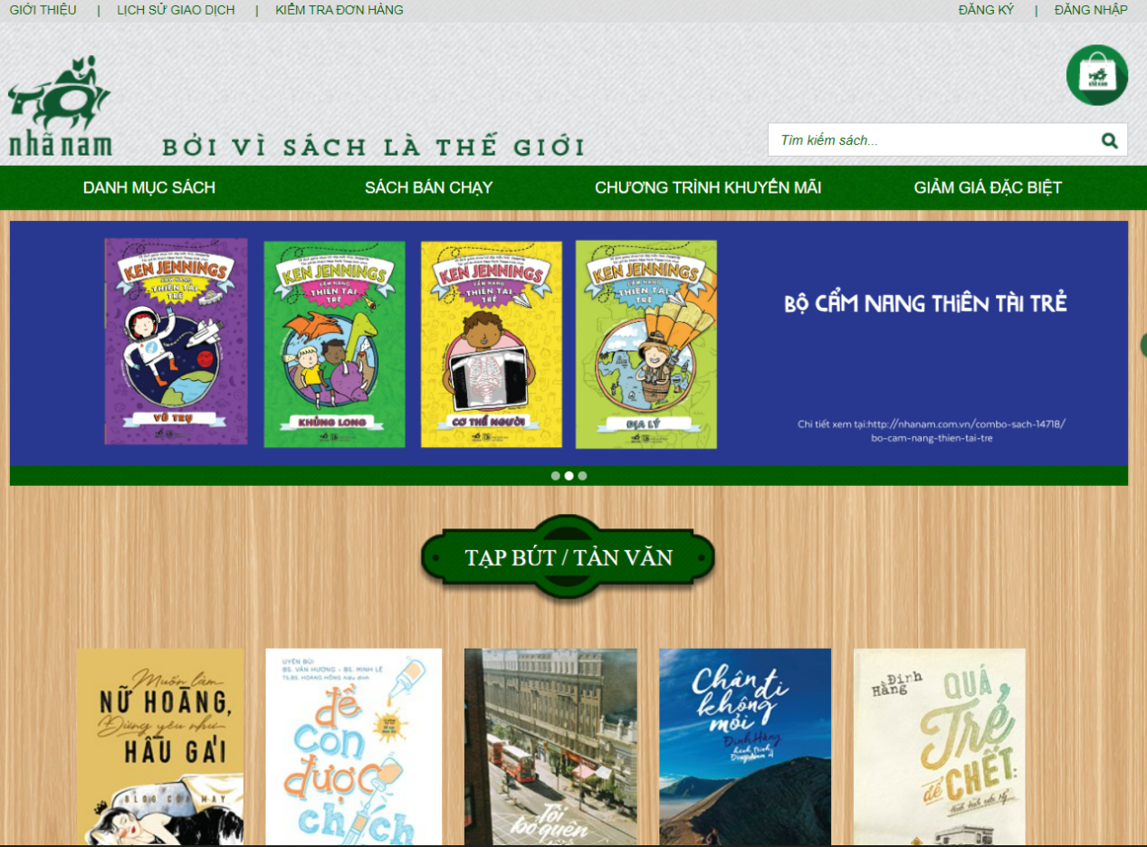

1. Giao diện

* Đơn giản nhưng không đơn điệu, dễ sử dụng có phần sáng tạo.
* Người dùng có cảm giác như List sách được bố trí trên kệ sách.
* Trang web không có khung chat.

1. Danh mục sách

* Danh mục sách khá đa dạng, đặc biệt có các đầu sách về tư tưởng.
* Nhưng số lượng đầu sách của mỗi danh mục lại khá khiêm tốn so với những trang web khác.

1. Gợi ý cùng thể loại

* Có gợi ý các sách cùng thể loại và tác giả.

1. Đọc thử

- Không có chức năng đọc thử

1. **Khảo sát website cachep.vn**

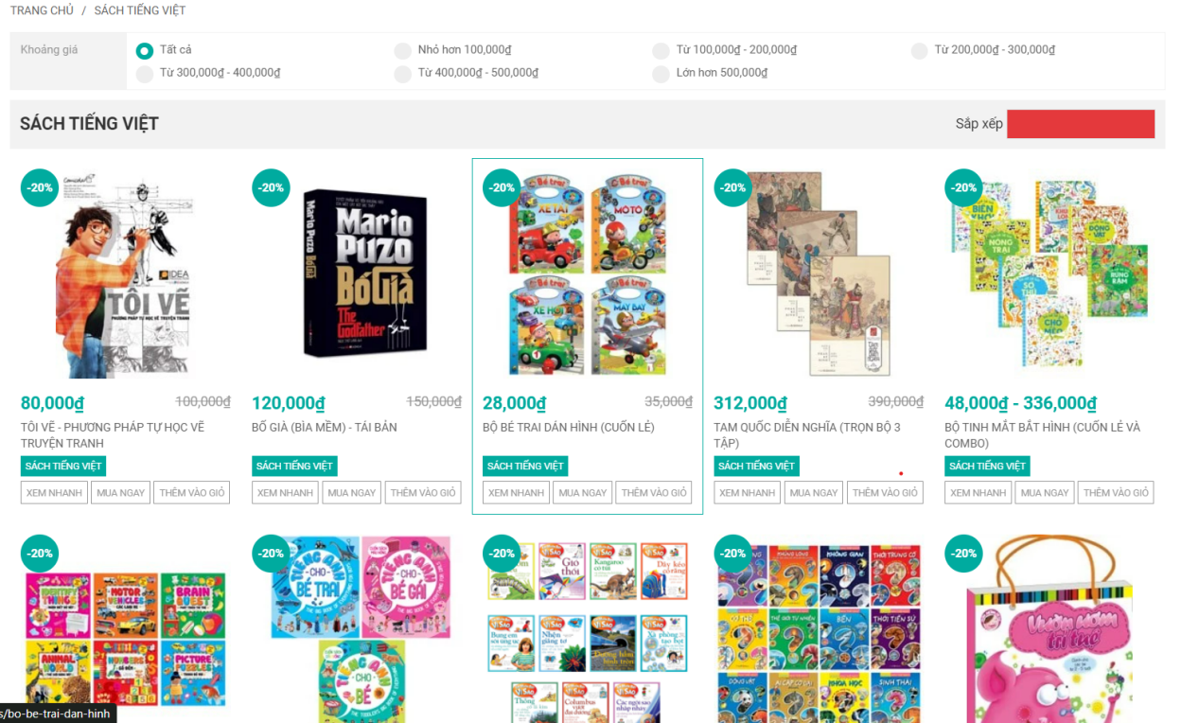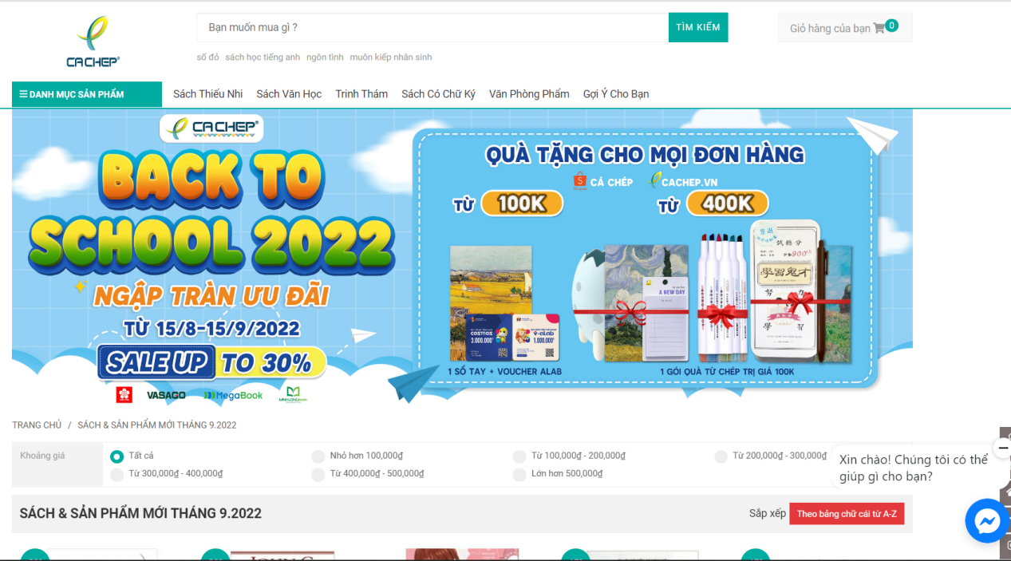

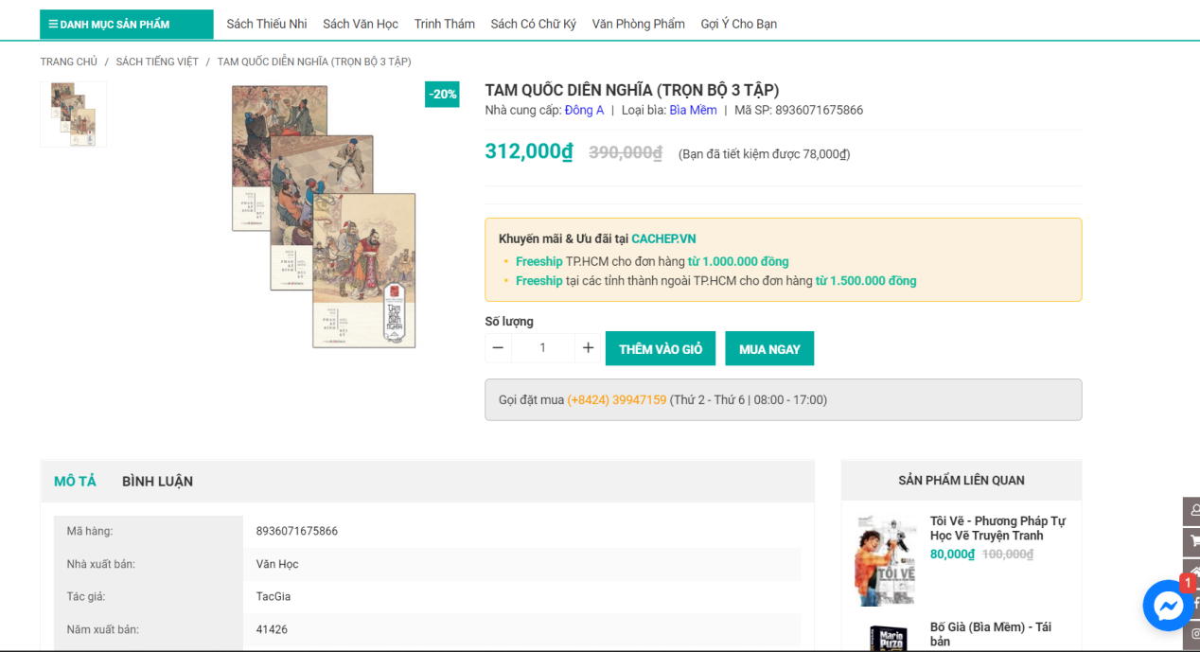

1. Giao diện

* Đơn giản có phần đơn điệu.
* Có nhiều chức năng được tích hợp ngay trên màn hình chính như mua ngay hay thêm vào giỏ hàng mà k cần vào chi tiết sản phẩm để qua các bước đó.
* Góc trái màn hình có khung chat. Người dùng có thể chat trực tiếp với nhà sách để được hỗ trợ.

1. Danh mục sách

* Danh mục sách khá đa dạng về thể loại và được sắp xếp khoa học.
* Có thể chọn sách tiếng Việt hoặc sách Tiếng Anh.
* Số lượng sách cho từng danh mục cũng khá nhiều nhưng đa số đều là sách không có sẵn.

1. Gợi ý cùng thể loại

* Có gợi ý các sách cùng thể loại. Và xem các đầu sách đã được xem qua.

1. Đọc thử

* Đa số sách đều có thể đọc thử chương đầu tiên.

1. **Khảo sát website betterworldbooks.com**

* Trang web cung cấp sách online từ mới tới cũ.

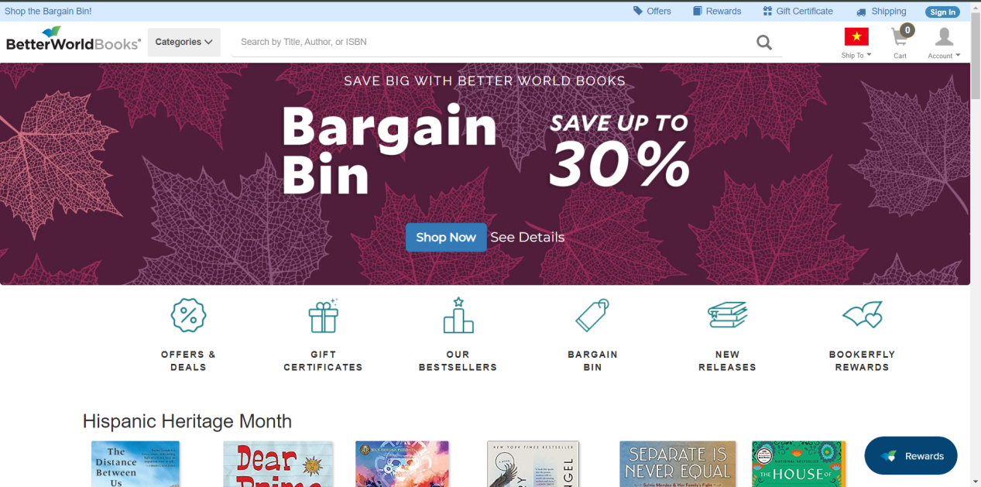

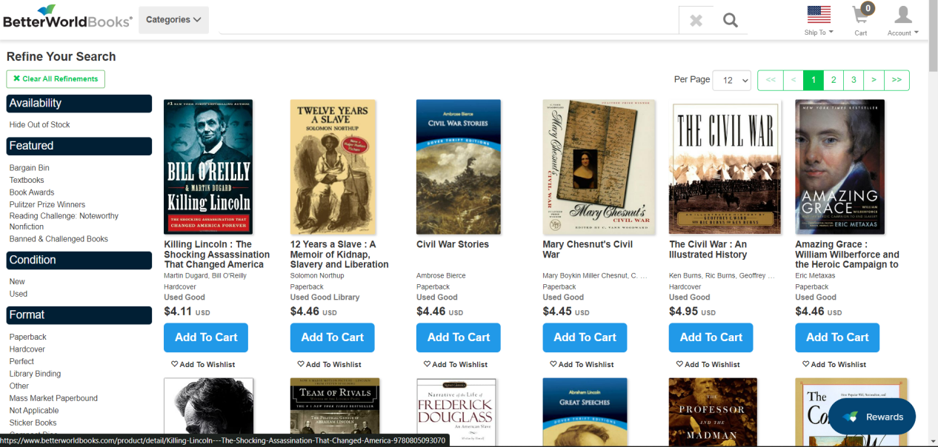

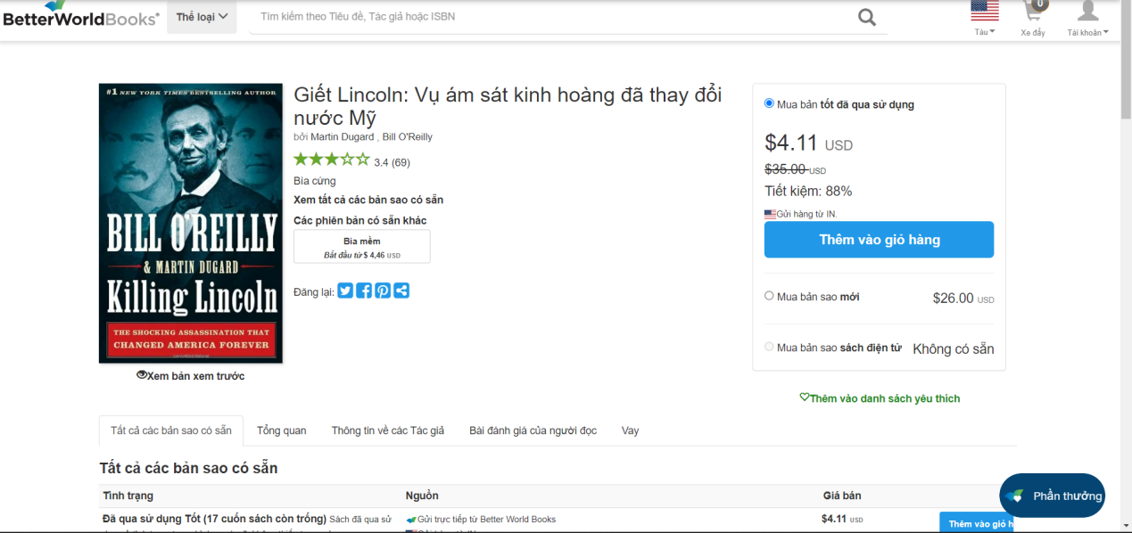

1. Giao diện

* Giao diện đơn giản dễ sử dụng.
* Các mục được phân chia rõ ràng giúp người dùng không bị rối.
* Tuy nhiên tổng thể của trang web hơi đơn điệu không bắt mắt người dùng.

1. Danh mục sách

* Danh mục sách đa dạng về thể loại, đồ sộ về số lượng.
* Có bộ lọc nâng cao giúp người dùng dễ dàng chọn được sách mong muốn
* Người dùng có thể chọn mua bản điện tử, bản sách mới hoặc sách cũ tùy vào điều kiện kinh tế và khu vực quốc gia của mình.

1. Gợi ý cùng thể loại

* Có gợi ý sách cùng thể loại

1. Đọc thử

* Người dùng có thể đọc thử toàn bộ bản điện tử của sách

1. **Khảo sát website bookdepository.com**

* Trang web Tương tự như BetterWorldBooks, Book Depository là nơi bạn có thể mua sách và được miễn phí ship hàng toàn cầu với số lượng nhất định.

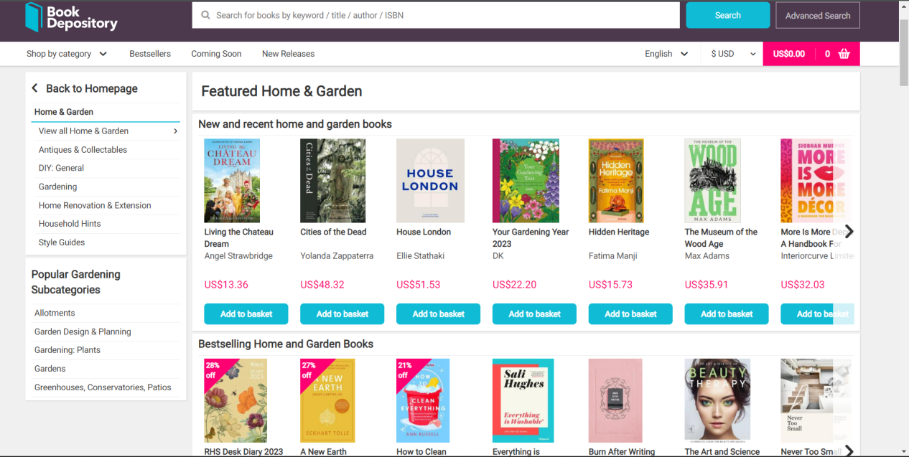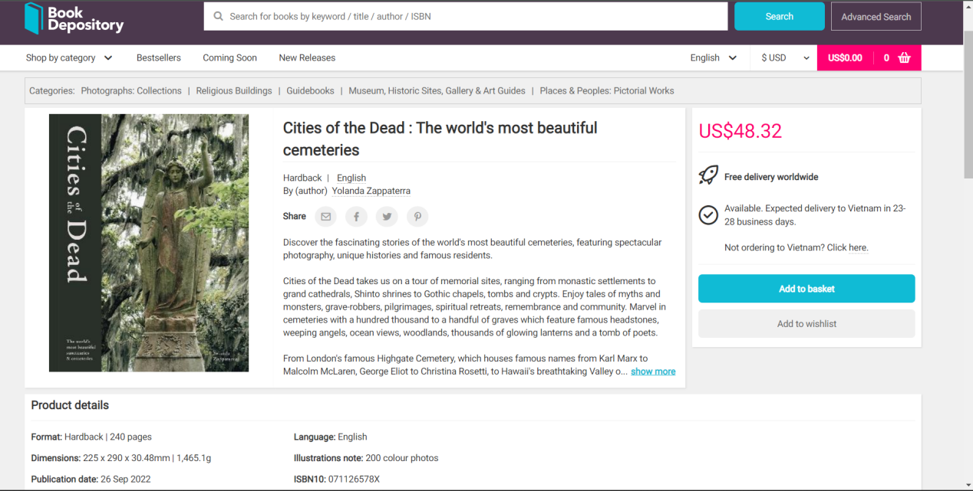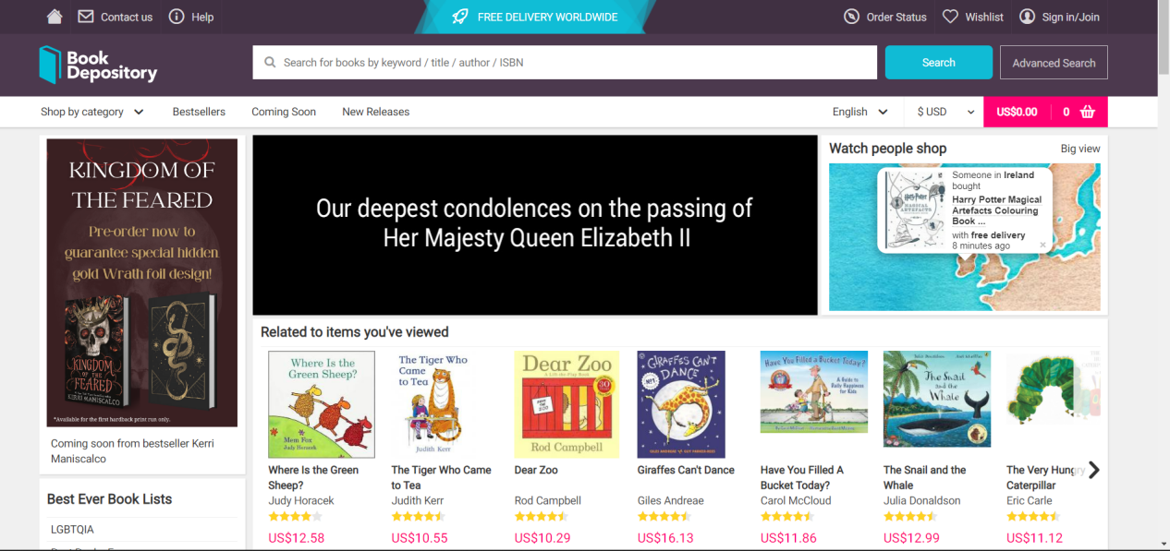

1. Giao diện

* Thiết kế khá dày. Nhưng dễ sử dụng không bị rối mắt. Cỡ chữ của trang khá nhỏ.

1. Danh mục sách

* Danh mục sách đa dạng về thể loại, đồ sộ về số lượng.
* Người dùng có thể tìm kiếm sách theo thể loại, theo tác giả hoặc theo ngôn ngữ của sách

1. Gợi ý cùng thể loại

* Trang web đã làm rất tốt các gợi ý Khá chi tiết và rõ ràng. Giúp ngường dùng có thể xem những cuốn sách được mua cùng lúc với cuốn ta đã xem, các cuốn sách cùng thể loại bán chạy nhất, hay các cuốn cùng bộ với cuốn vừa xem.

1. Đọc thử

* Người dùng không thể đọc thử sách

1. **Khảo sát website alibris.com**

* Trang web chuyên bán sách cũ chuyên bán những quyển sách cũ hiếm có.

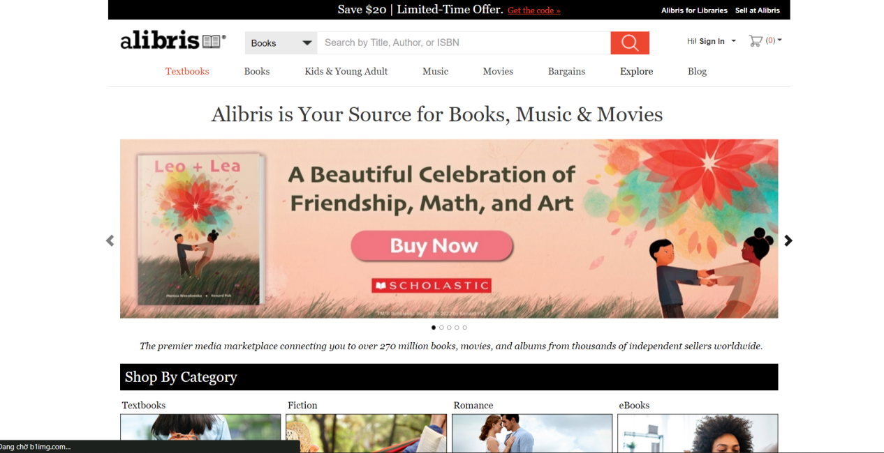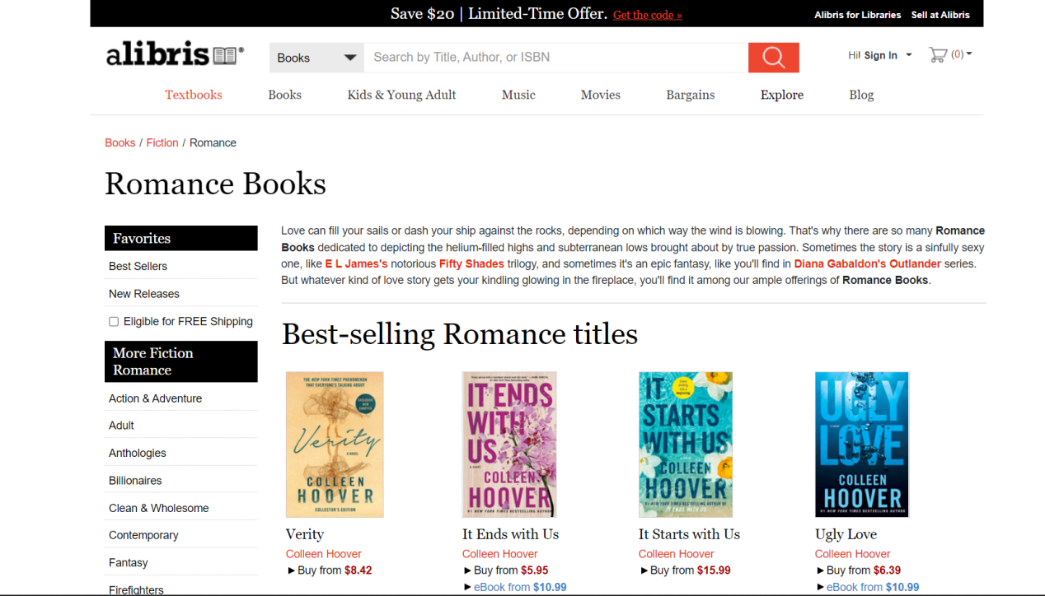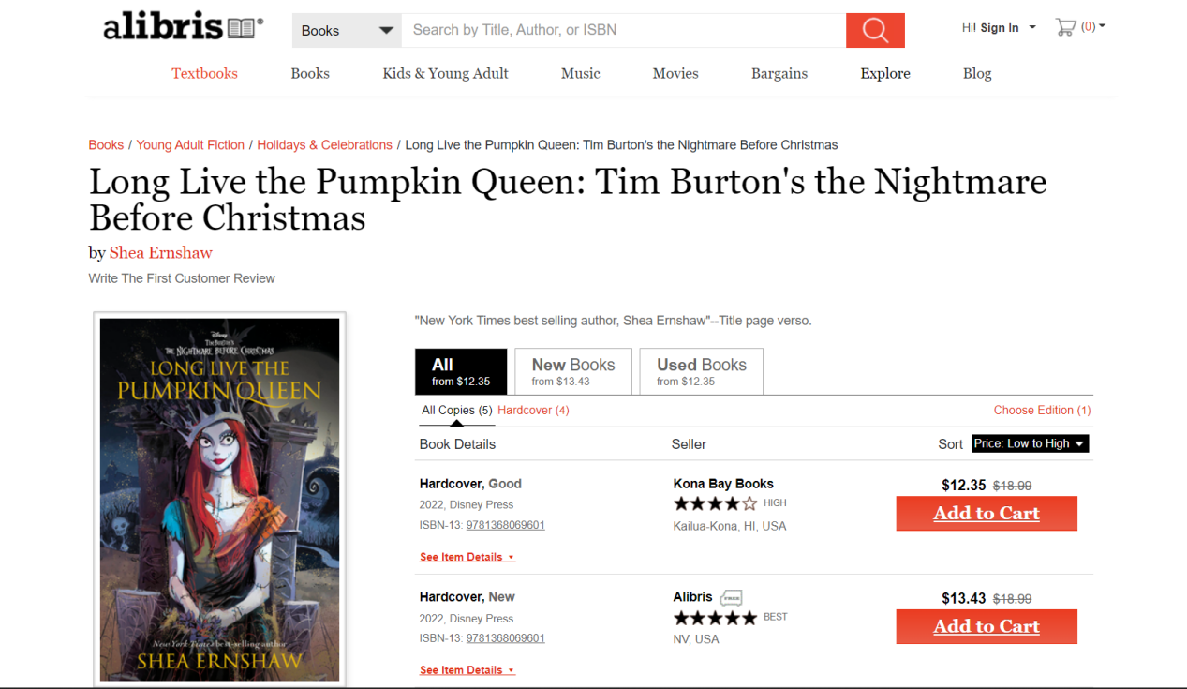

1. Giao diện

* Đơn giản.
* Bố cục không rõ ràng, dễ bị rối mắt.

1. Danh mục sách

* Đa dạng về thể loại.
* Tuy nhiên số lượng của từng thể loại khá khiêm tốn vì các đầu sách này đều là sách hiếm.

1. Gợi ý cùng thể loại

* Hệ thống gợi ý của trang web hoạt động khá tốt.

1. Đọc thử

* Không có phần đọc thử.

1. **KHẢO SÁT NGƯỜI DÙNG**

Tôi xem xét ba lớp đối tượng người dùng mà ứng dụng hướng tới. Mỗi lớp người dùng sẽ có người đại diện với những yêu cầu khác nhau.

* Học sinh, sinh viên nói riêng hay giới trẻ nói chung (độ tuổi < 25): trẻ trung, năng động, nắm bắt công nghệ nhanh, là những người có nhu cầu mua sách trực tuyến để phục vụ cho nhu cầu học tập, tra cứu tài liệu cao.
* Người đã có việc làm (dân văn phòng, người phải đi lại nhiều): bận rộn với công việc của bản thân, họ thường sẽ mua sách để phục vụ cho sở thích cá nhân hoặc ngành nghề của họ
* Những người ở độ tuổi trung niên đây là nhóm người khó tiếp cận với công nghệ nhưng vẫn có nhu cầu đọc sách để cải thiện sức khỏe hoặc phục vụ sở thích cá nhân.

1. **Đối tượng học sinh sinh viên**



* Thông tin cơ bản:
* Họ và tên: Soukpasong Ketsovannasan
* Tuổi: 21
* Nghề nghiệp: Sinh viên trường Đại học Quy Nhơn
* Tình trạng:
* Là một du học sinh vừa học vừa làm, có ít thời gian để có thể tự tìm kiếm sách và tài liệu trực tiếp để ôn tập.
* Gặp khó khăn trong việc mua sách song ngữ hoặc được viết bằng ngôn ngữ mẹ đẻ.
* Nhu cầu:
* Cần một nền tảng chuyên bán về các loại sách về các chuyên ngành để đáp ứng nhu cầu học tập cũng như cập nhật thông tin nhanh nhất
* Thời gian chuẩn bị và giao sách nhanh chóng, bảo mật được thông tin mua hàng
* Có thể đọc thử sách để có lựa chọn phù hợp hơn với bản thân.
* Nền tảng bán các đầu sách đa ngôn ngữ.

1. **Đối tượng dân đã có việc làm**



* Thông tin cơ bản:
* Họ và tên: Lê Thị Xinh
* Tuổi: 29
* Nghề nghiệp: Giảng viên trường Đại học Quy Nhơn
* Tình trạng:
* Gặp khó khăn trong cân bằng thời gian giữa công việc và gia đình.
* Không có thời gian để đi ra hiệu sách mua những đầu sách về thể loại yêu thích và tài liệu cho chuyên ngành đang giảng dạy.
* Nhu cầu:
* Mong muốn có các website thân thiện người dùng. Có phân rõ các thể loại và tác giả để tiện tìm kiếm.
* Website đó các đầu sách song ngữ hoặc sách bằng tiếng anh để có trải nghiệm tốt hơn.
* Có ưu đãi về giá cả, đặc biệt là phí ship.

1. **Đối tượng trung niên**



* Thông tin cơ bản:
* Họ và tên: Ngụy Văn Đông
* Tuổi: 75
* Nghề nghiệp: Buôn bán sách (cũ và mới), vở, Văn phòng phẩm cho học sinh sinh viên, dân văn phòng.
* Tình trạng:
* Đang buôn bán sách vở cho các học sinh gần các trường học.
* Gặp khó khăn khi tiếp cận công nghệ mới.
* Vì bán cho đối tượng chủ yếu là học sinh, sinh viên nên thường phải cập nhật nhiều đầu sách giáo khoa hợp với chương trình học tập, việc này khiến cho việc chọn lọc, phân loại và tìm kiếm gặp nhiều khó khăn.
* Yêu thích các thể loại sách về thường thức và âm nhạc
* Nhu cầu:
* Có trang web giao diện dễ nhìn bắt mắt, thân thiện với người dùng, dễ sử dụng.
* Có đầy đủ các chức năng chọn lọc, phân loại và tìm kiếm thông tin sách.
* Có đa dạng hình thức thanh toán.
* Ưu đãi tốt đối với các đại lý.

1. **BẢN PHÁC THẢO LẦN 1**

* Cơ sở lý luận: Trong bản phác thảo đầu tiên của mình, em nhắm đến việc phát triển một hệ thống bán sách trực tuyến giúp người dùng thực hiện các thao tác mua sách dễ dàng, thuận tiện. Từ phân tích yêu cầu người dùng, em nhận thấy rằng mỗi lớp người dùng có các yêu cầu, sở thích khác nhau trong quá trình lựa chọn và mua sách. Dựa trên những điều này, em đã phác thảo bản thảo đầu tiên của mình, đó sẽ là một hệ thống thân thiện với người dùng, đem lại cho người dùng trải nghiệm tốt nhất.

1. **Trang chủ**

Gồm có 2 phần chính: Navigation bar chứa thanh tìm kiếm nằm phía trên cùng và phần nội dung trang web hiển thị các thông tin chính.

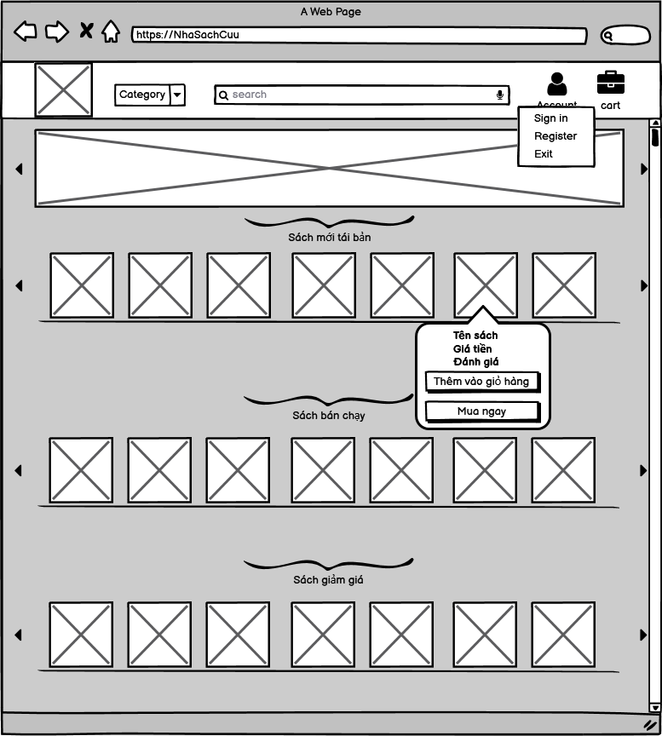

Khi rê chuột vào ảnh thông tin sách sẽ hiện ra. Nguời dùng có thể mua ngay hoặc thêm vào giỏ hàng

Nguời dùng click vào icon để hiện bản chọn.

Logo website. Người dùng có thể click để đến trang chủ

Danh mục thể loại, Chọn thể loại muốn xem để chuyển đến trang Thể loại

Thanh tìm kiếm. Khi thực hiện tìm kiếm sẽ đến trang Tìm kiếm.

Người dùng có thể click vào bìa sách để đến trang Chi tiết sách

1. **Trang Thể loại/ Trang tìm kiếm**

Trang thể loại hoặc trang tìm kiếm: Sau khi người dùng thực hiện tìm kiếm thông qua thanh tìm kiếm hoặc combobox website sẽ chuyển hướng đến trang này.

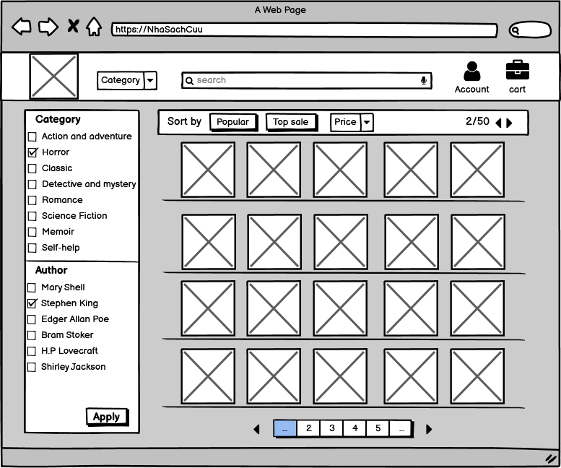

Page hiện tại, và tổng số tage. Sang page tiếp theo

Sắp xếp theo độ phổ biến, giá sale và giá tiền

Tìm kiếm nâng cao theo thể loại và tác giả

1. **Trang Chi tiết sách**

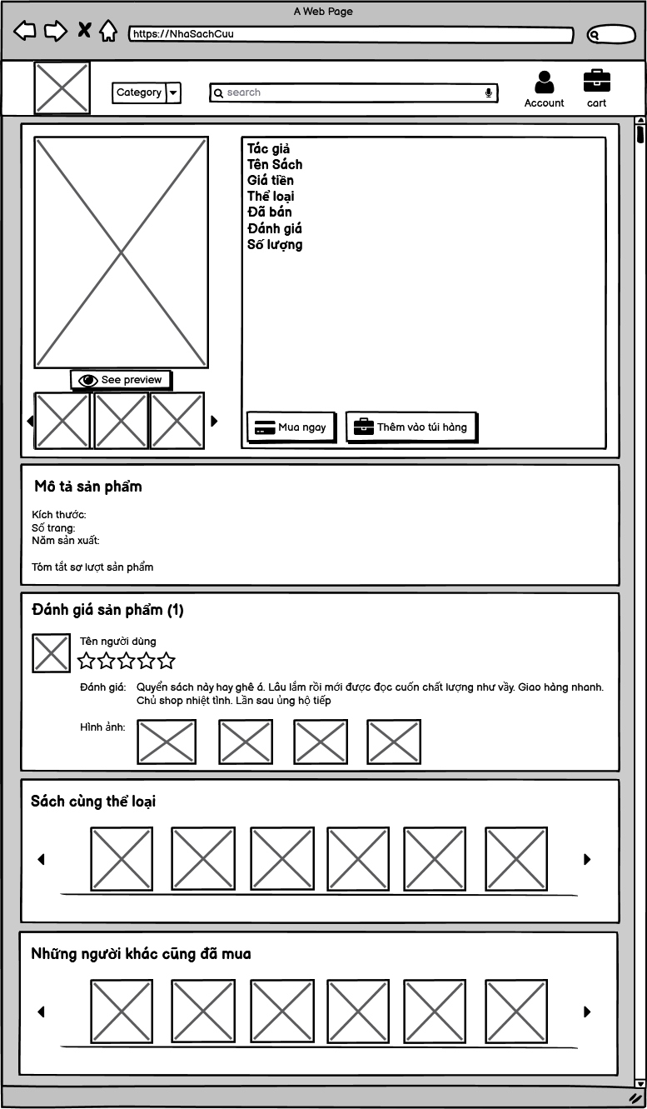

Người dùng có thể click để đến xem ảnh khác về cuốn sách này

Người dùng đánh giá sách

Người dùng xem các cuốn tương tự

Người dùng xem những cuốn sách được mua cùng với cuốn này

1. **Trang Đọc thử**

* Người dùng có thể đọc thử cuốn sách này nếu đã đăng nhập.
* Người dùng có thể đọc bản điện tử hoặc nghe bản audio nếu có.

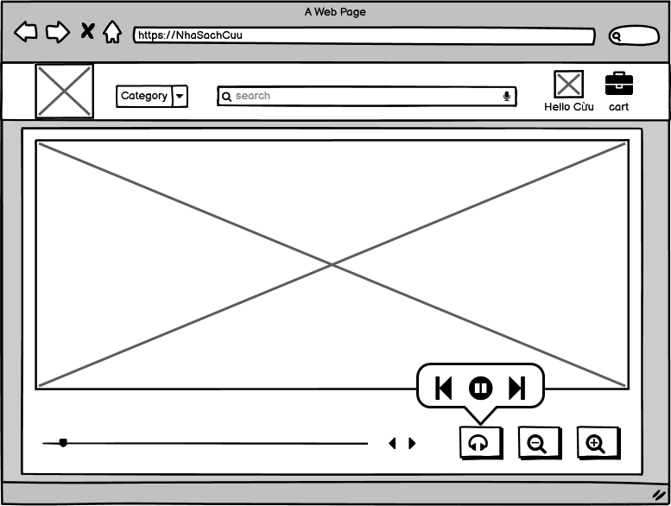

Khi rê chuột vào biểu tượng sẽ hiện lên thanh chọn. Người dùng có thể Tua nhanh chậm hoặc dừng audio

Sang trang khác

Tiến trình đọc

1. **Trang Giỏ hàng**

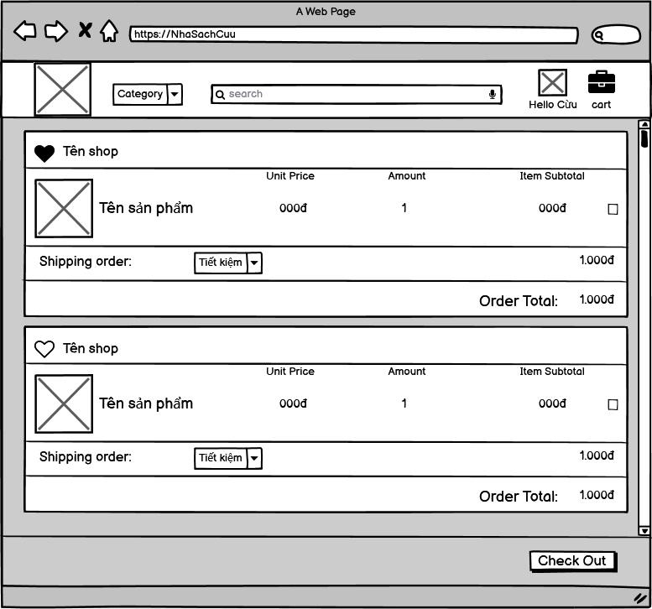

Người dùng đã đăng nhập sẽ hiện ảnh đại diện và tên.

Sản phẩm hiện thị theo shop.Người dùng có thể thích shop

Người dùng chọn sản phẩm để thanh toán

Nhấn nút để chuyển đến trang thanh toán

1. **Trang Thanh toán**

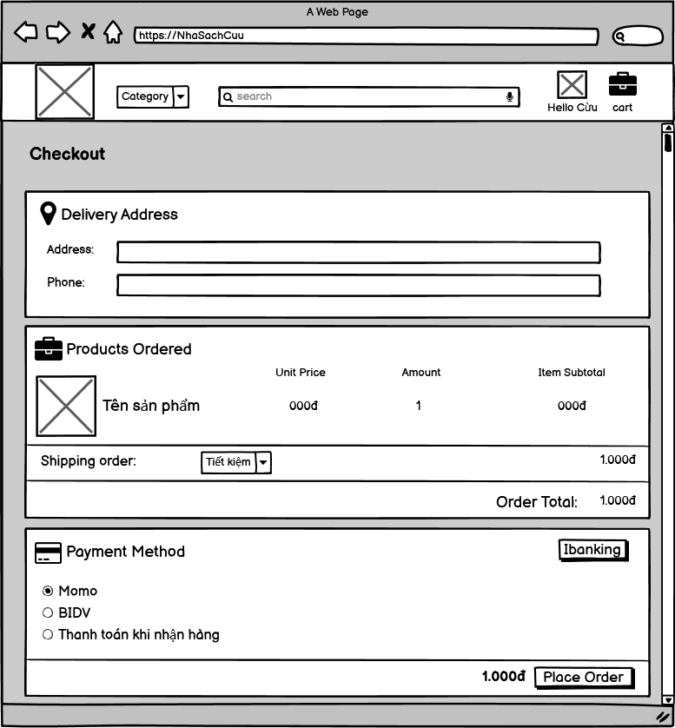

Địa chỉ giao hàng. Người dùng có thể thay đổi địa chỉ mặc định.

Hiển thị danh sách sản phẩm và cách thức giao hàng

Hiển thị các phương thức thanh toán.

Người dùng có thể chọn hình thức thanh toán khác.

1. **Trang đăng nhập**

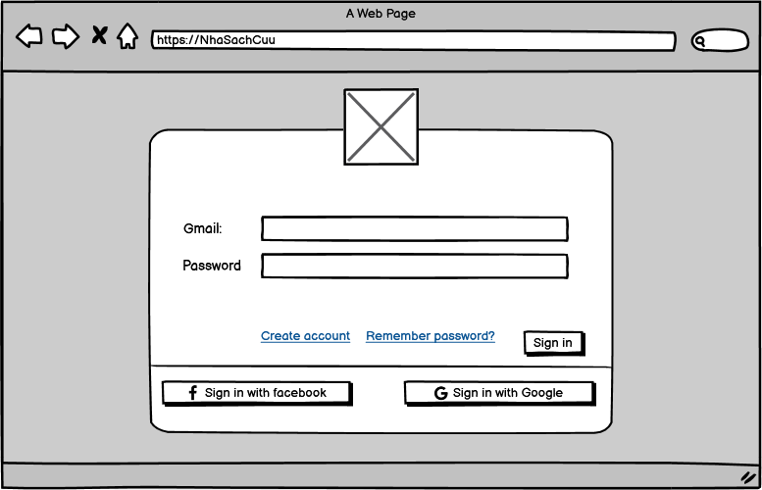

1. Trang đăng ký

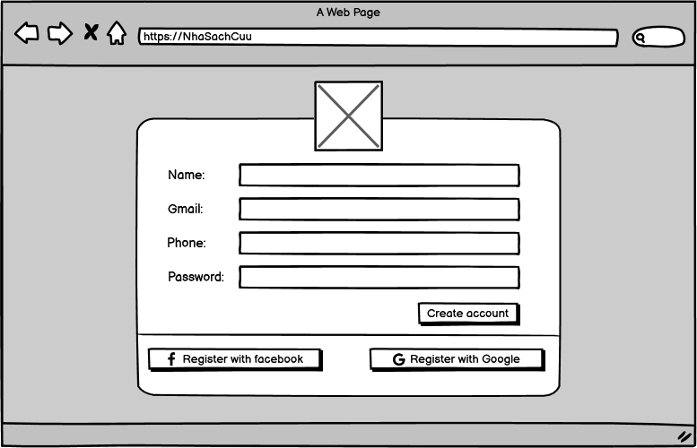

1. **BẢN PHÁC THẢO LẦN 2**
2. **Trang chủ**

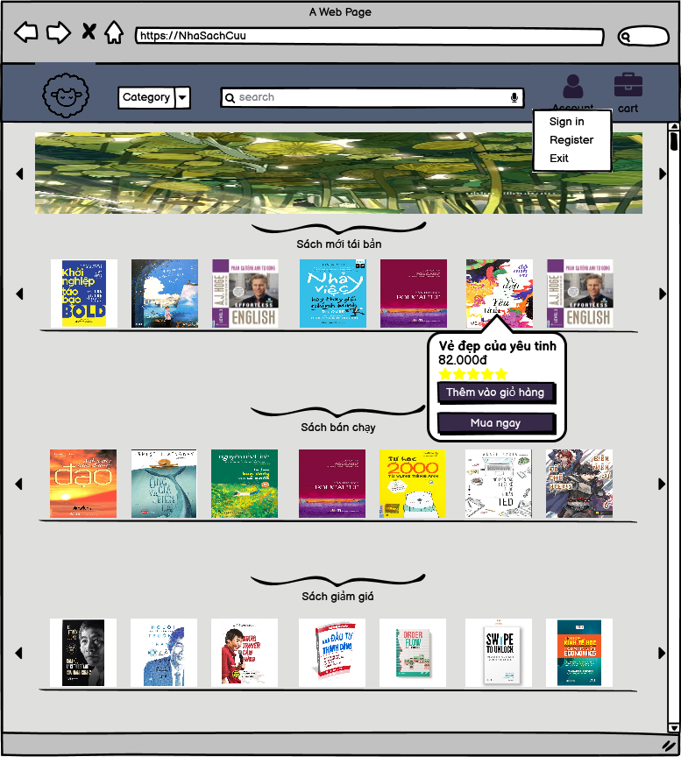

1. **Trang Thể loại sách**

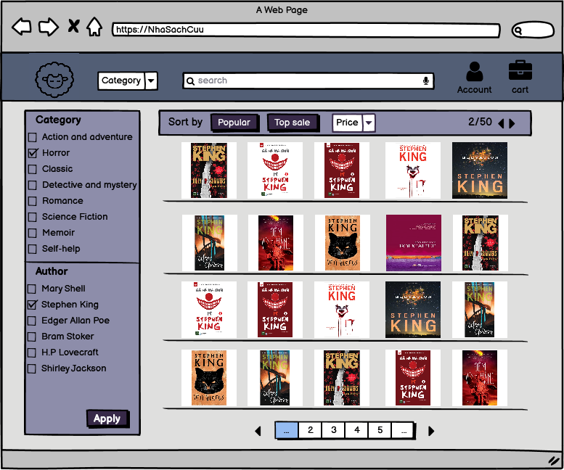

1. **Trang Chi tiết**

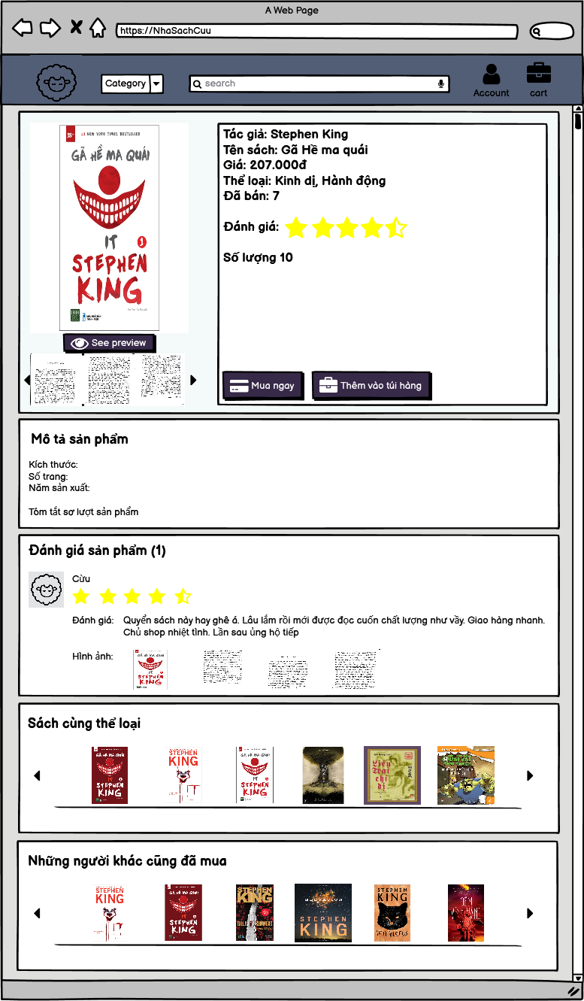

1. **Trang đọc thử**

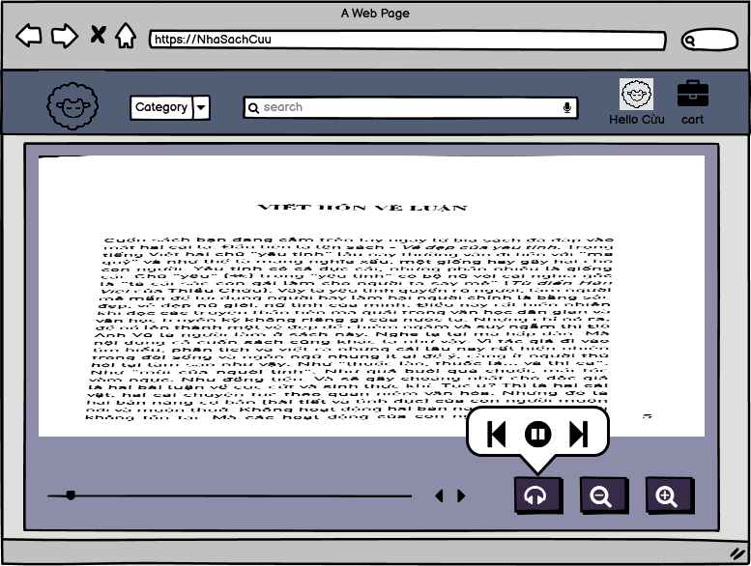

1. **Trang giỏ hàng**

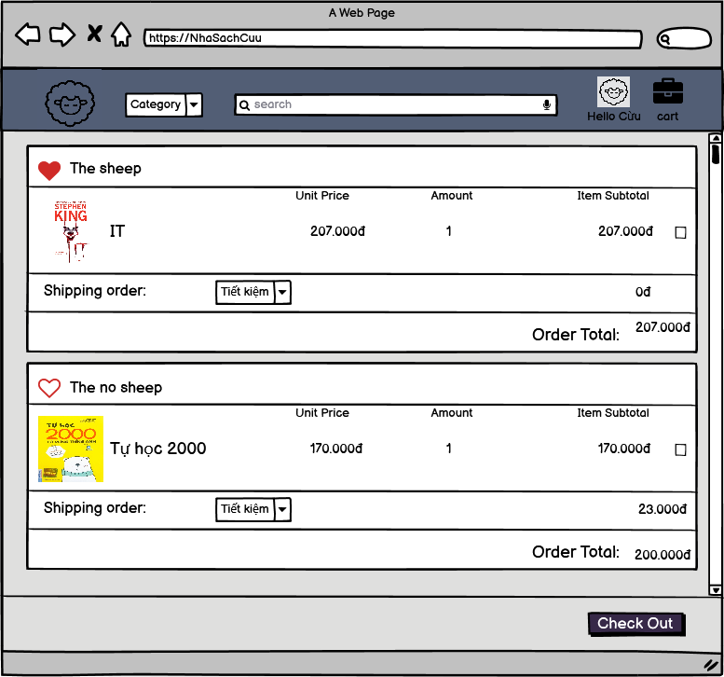

1. **Trang thanh toán**

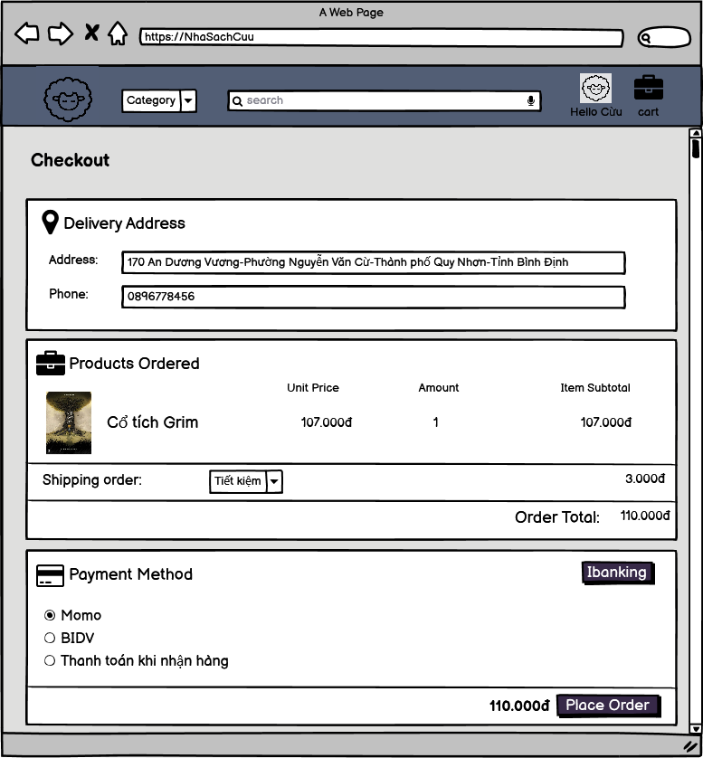

1. **Trang đăng nhập**

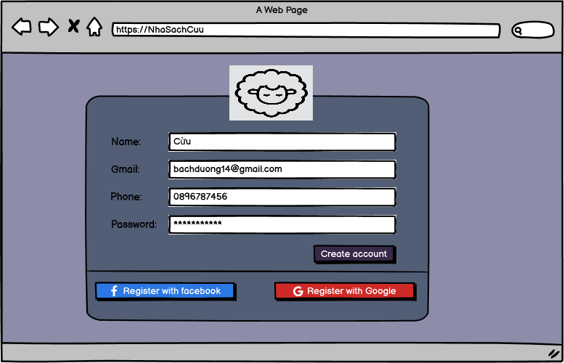

1. **Trang đăng ký**

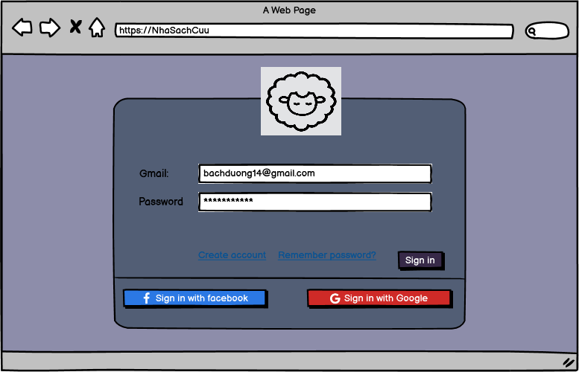

1. **KHẢO SÁT Ý KIẾN NGƯỜI DÙNG VỀ BẢN THIẾT KẾ**

Các đối tượng ở đây chúng tôi khảo sát từ nhiều lứa tuổi và có các công việc khác nhau, mỗi đối tượng sẽ có những góp ý khác nhau để chúng tôi dễ dàng thu thập ý kiến để chỉnh sửa ứng dụng để đáp ứng được mọi nhu cầu lứa tuổi.

Tổng số khảo sát là : 16

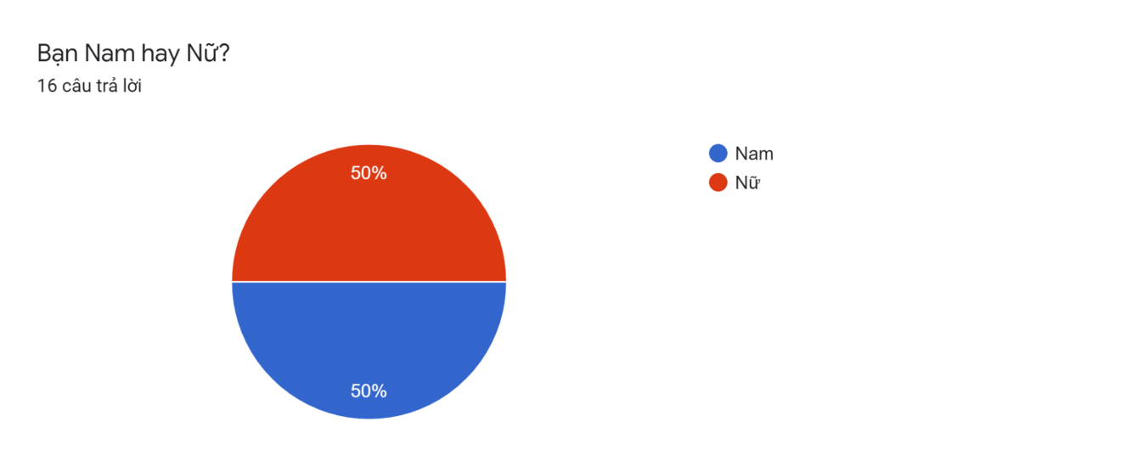

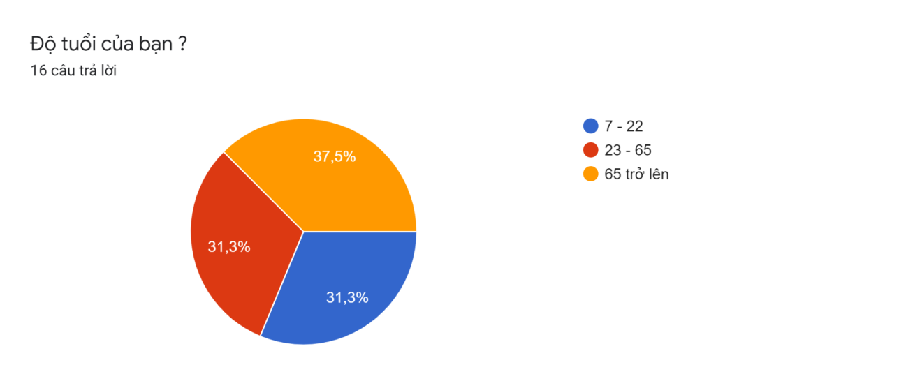

1. **Về màu sắc giao diện hệ thống**

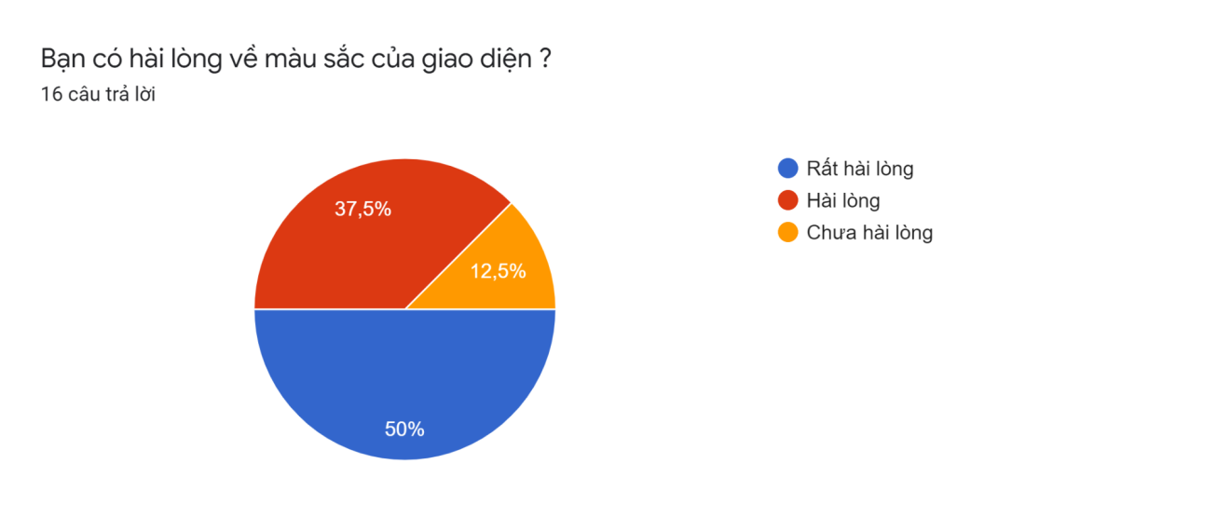

1. **Về cách bố trí của các thành phần trên hệ thống**

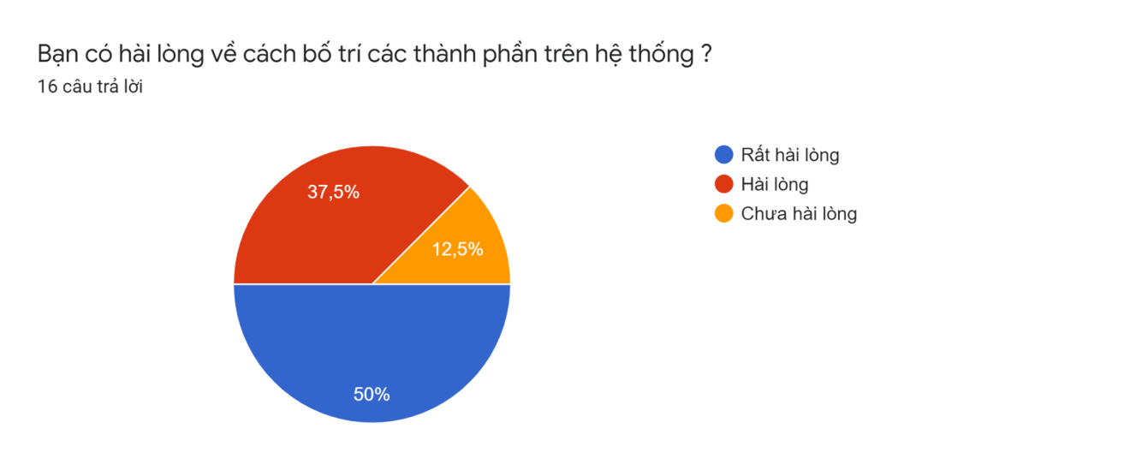

1. **Mức độ dễ sử dụng, dễ hiểu của các biểu tượng trên giao diện**

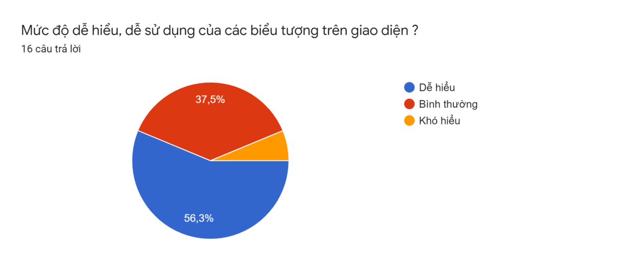

1. **Mức độ đầy đủ của trang tìm kiếm sản phẩm?**

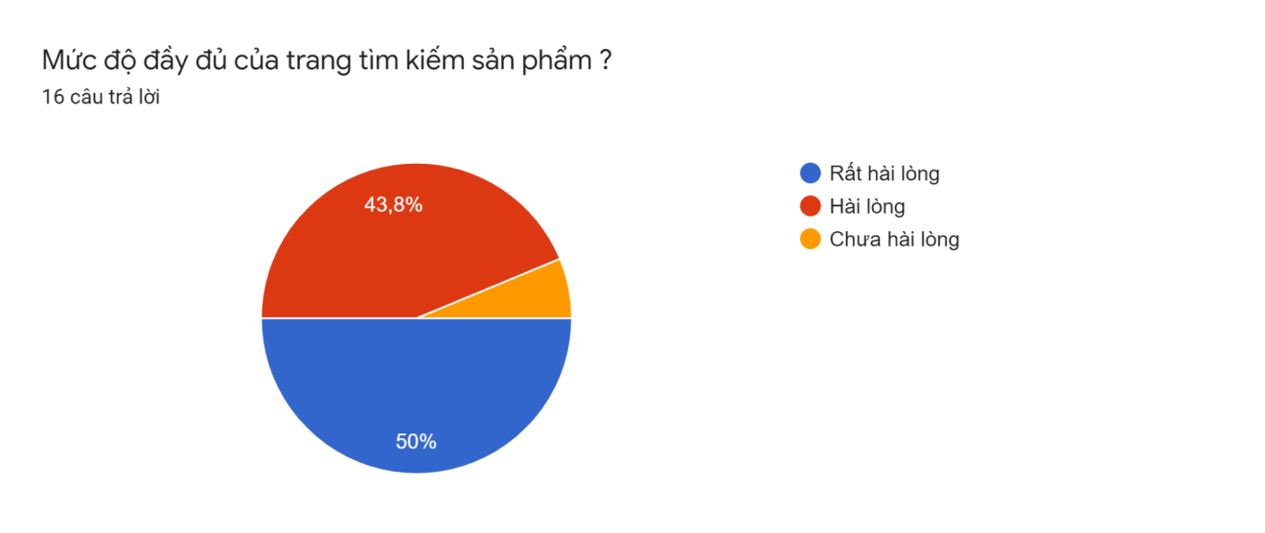

1. **Về trang hiển thị chi tiết sản phẩm**

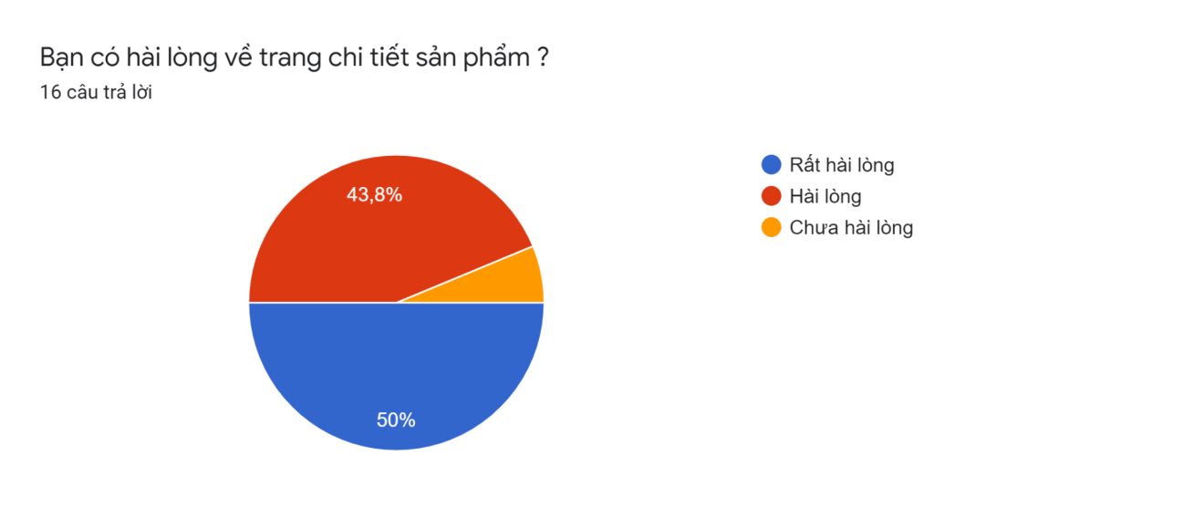

1. **Về trang hiển thị chi tiết giỏ hàng và thanh toán**

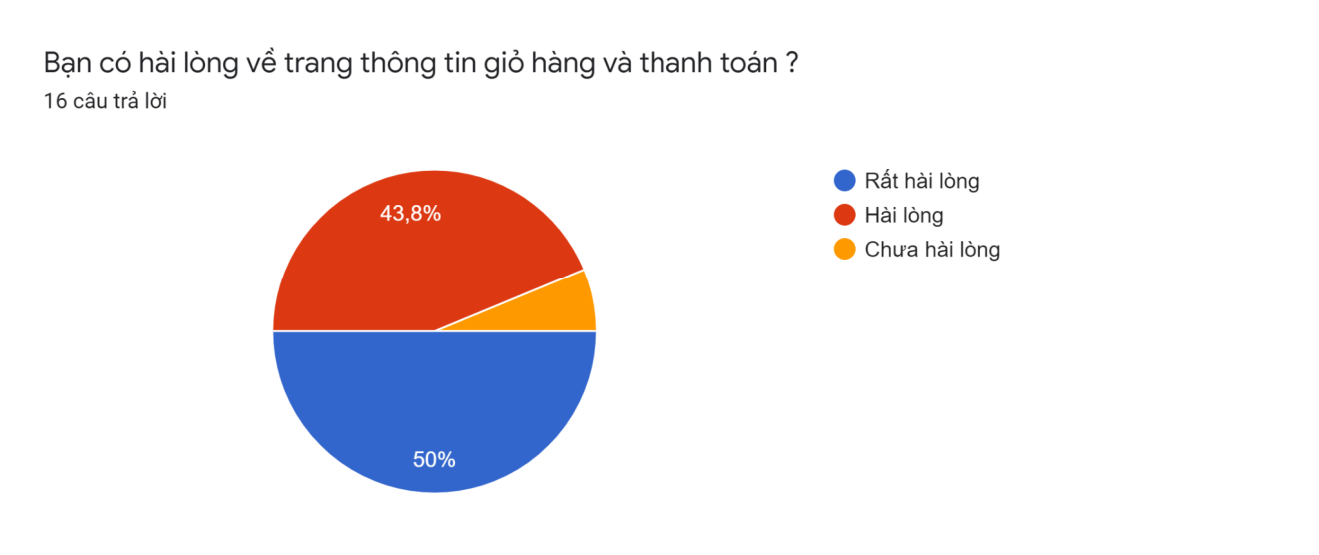

1. **Về trang đăng ký đăng nhập**

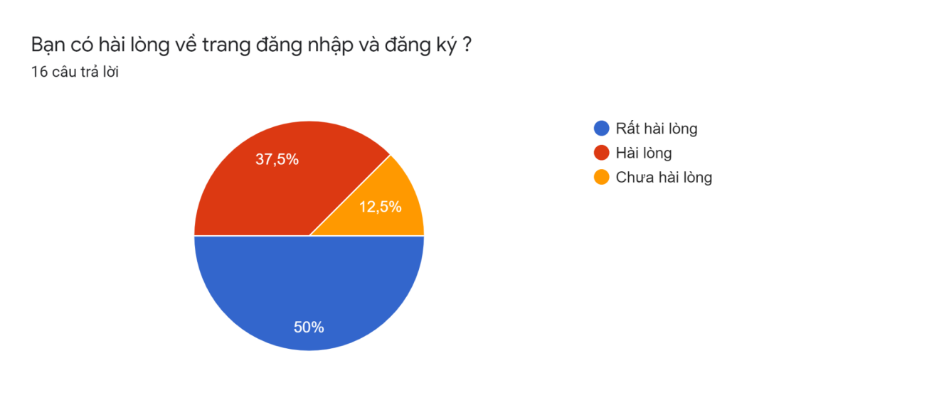

1. **Một số nhận xét khác**

|  |  |  |
| --- | --- | --- |
| Họ tên | Nghề nghiệp | Nhận xét |
| Ngụy Thị Tâm Như | Sinh viên | Giao diện dễ dùng nhưng quá đơn giản. Trang chủ hiện thông tin còn kém. Màu sắc trang web khá tối. Tuy nhiên chức năng đọc thử khá tốt khi có thể chọn đọc sách hoặc nghe audio. |
| Soukpasong | Sinh Viên | Cách bố trí giao diện đơn giản, dễ sử dụng. Màu sắc hòa nhã làm nổi các thành phần chính. |
| Nguyễn Như Quỳnh | Sinh viên | Dễ sử dụng. Có chức năng đọc thử giúp người dùng dễ chọn sách. Chức năng lọc sách nâng cao hoạt động rất tốt giúp người dùng có thể dễ dàng tìm được sách mong muốn. |
| Lê Thị Xinh | Giảng viên | Đầy đủ thông tin, tìm kiếm nhanh chóng. Hệ thống gợi ý rất hiệu quả. |

1. **KẾT LUẬN**

Với sự tiện lợi của trang Web bán sách online mang lại, khách hàng có thể lên tra cứu thông tin của sách thông qua phần giới thiệu, cũng như nhận được những nhận xét về sách từ những khách hàng trước đó. Và cũng vừa đáp ứng được nhu cầu vừa tiết kiệm chi phí đi lại cũng như thời gian mua sắm của bản thân.

Báo cáo này em đã phân tích được những hạn chế của các ứng dụng đang có và tận dụng, kết hợp những lợi thế từ các ứng khác nhau để tạo ra một ứng dụng phù hợp với khách hàng hơn. Dựa trên phân tích yêu cầu người dùng, em đã giải quyết được những hạn chế đó đồng thời xây dựng các chức năng tốt hơn dành cho khách hàng trong hai bản phác thảo trên.

* Đạt được
* Có sự tổng hợp, kết quả qua từng tuần
* Đã tìm hiểu được điểm mạnh, điểm yếu của các hệ thống tương tự và cố gắng khắc phục nó trong đề tài này
* Tìm hiểu và lấy được các thông tin yêu cầu từ khách hàng
* Hạn chế
* Kiến thức còn hạn chế nên chưa thể tối ưu được các giao diện tương tác tốt

1. **CHATBOT**
   * + 1. **Chatbot là gì?**

Chatbots thuộc lĩnh vực NLP do tầm quan trọng của khả năng hiểu biết tự nhiên ngôn ngữ và biết cách trích xuất thông tin liên quan từ nó. Cả hai mô hình, dựa trên truy xuất và dựa trên tổng thể phải có khả năng xác định một số thông tin từ câu đầu vào theo thứ tự để chọn hoặc tạo câu trả lời.

Ý tưởng về chatbots cũng như một chiếc máy tính. Lần đầu tiên nó được giới thiệu bởi một người sáng tạo ra khoa học máy tính lý thuyết Alan Turing trong bài báo của ông ""Computing Machinery and Intelligence - Máy tính và trí thông minh" vào năm 1950. Trong bài báo này, ông đưa ra khái niệm về Turing Test, điều này sẽ kiểm tra xem một máy tính có thể hoạt động phân biệt được với cách một người suy nghĩ hành động hay không.

* + - 1. **Các loại Chatbot**

Chatbot được chia làm 3 loại chính: Clicking Bot, NLP Bot và NLP & Dialogue Management Bot

* **Clicking Bot** là một loại Chatbot mà người dùng có thể giao tiếp bằng cách nhấn vào các nút được thiết kế sẵn trong Bot để dẫn dắt đến vấn đề cần hỏi. Clicking Bot không hiểu được nội dung tin nhắn mà khách hàng gửi đến.

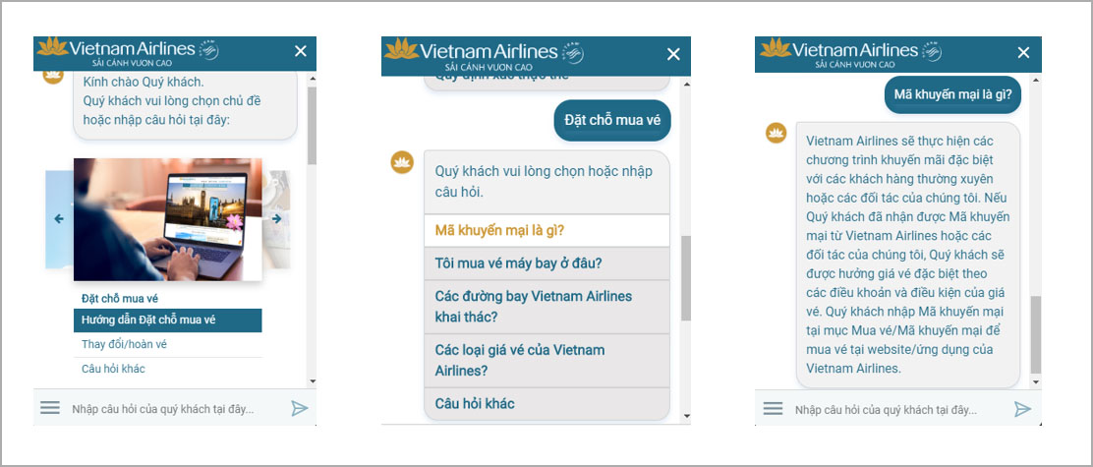

* **NLP Bot** là Chatbot sử dụng công nghệ Học Máy và Xử lý ngôn ngữ tự nhiên (Natural Language Processing - NLP). Với NLP Bot, người dùng có thể tự gõ các câu hỏi bất kỳ và bot có thể hiểu được dựa trên dữ liệu đã được đào tạo từ trước. Các trường dữ liệu bao gồm: **câu mẫu, ý định, thực thể.**

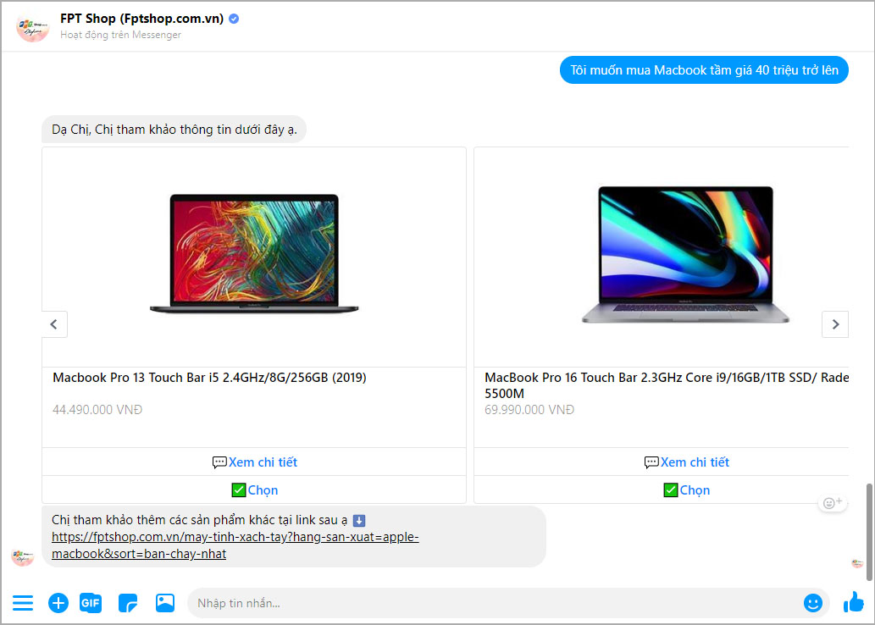

* **NLP & Dialog Management Bot** là loại Chatbot toàn diện nhất, đa dạng cách xử lí (vừa có các nút như Clicking Bot, vừa hiểu được ý định của người dùng như NLP Bot). Và đặc biệt, NLP & Dialog Management Bot có khả năng ghi nhớ ngữ cảnh hội thoại của người dùng.

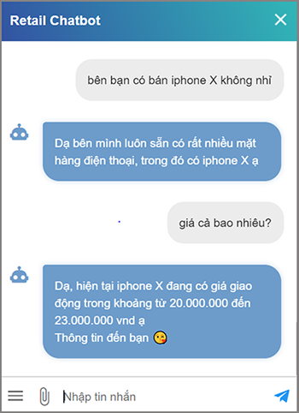

* + - 1. **Triển khai Chatbot**

**Phân tích và thiết kế**

* Đối tượng khách hàng: Đối tượng khách hàng nào sẽ tương tác với bot của bạn? Họ có thể là nhóm nhân viên nội bộ, khách hàng sử dụng sản phẩm, hoặc 1 cộng đồng đang quan tâm đến vấn đề nào đó. Việc xác định này rất quan trọng, bởi mỗi nhóm đối tượng sẽ có những mối quan tâm khác nhau. Từ đó, bạn sẽ quyết định dạy cho Bot những thông tin gì để giải đáp được thắc mắc của người dùng cuối. Xác định đúng các nhóm đối tượng khách hàng giúp giảm thiểu thời gian và công sức tạo Bot, tập trung giải quyết đúng vấn đề mà khách hàng cần.
* Các kênh giao tiếp: Bạn có thể tương tác với khách hàng qua nhiều kênh trò chuyện khác nhau như Facebook, Zalo, hay Website… Và chatbot cũng vậy. Mỗi kênh sẽ có những điểm mạnh, điểm yếu, giới hạn, chính sách, quy định khác nhau. Ví dụ, Facebook chỉ cho tối đa 3 nút trong 1 câu trả lời. Nếu doanh nghiệp của bạn sử dụng các ứng dụng trò chuyện riêng, với những chính sách riêng, thì bạn phải có những cơ chế để kết nối với bot.
* Xác định chủ đề của Chatbot: Sau khi xác định được đối tượng và thói quen tương tác của người dùng qua từng kênh giao tiếp, bạn cần xác định chủ đề lớn mà người dùng cuối quan tâm.
* Tạo luồng kịch bản cho Chatbot: Trong mỗi chủ đề lớn, người dùng có nhiều mối quan tâm với nhiều câu hỏi khác nhau. Dựa vào lịch sử trò chuyện, tư vấn cho khách hàng, người thiết kế bot phải chia nhỏ các chủ đề thành từng vấn đề khác nhau. Sau đó, chuẩn bị bộ câu mẫu liên quan đến từng vấn đề để dạy bot.

**Triển khai xây dựng Chatbot**

* Đầu tiên, bạn cần xác định các ý định của người dùng trong từng chủ đề nhỉ là gì? Ví dụ: Trong thông tin sách. người dùng có thể hỏi: Giá cả, bìa sách, số trang,...
* Tiếp theo, bạn cần liệt kê các Câu mẫu (Sample). Câu mẫu là những câu mà người dùng sẽ hỏi Bot. Ví dụ: Về Sách: Bên mình sách nào đang bán chạy vậy Shop, Sách nào đang sale vậy shop.
* Sau đó, bạn phải xác định Thực thể (Entity) trong các Câu mẫu (Sample) là gì và gắn tag cho chúng. Ví dụ. Về Sách: Bên mình sách nào đang bán chạy vậy Shop (tag_sach).

**Theo dõi và cập nhật Chatbot**

* Cập nhật nội dung: Chatbot có thể tự động trả lời hàng nghìn người dùng trong cùng một thời điểm. Mỗi người dùng lại có một cách dùng từ, một cách hỏi khác nhau dù cùng chung Ý định. Do đó, trước khi ra mắt chatbot để phục vụ khách hàng, bạn phải chuẩn bị càng nhiều Câu mẫu càng tốt. Cập nhật, chỉnh sửa và thêm Câu mẫu thường xuyên thông qua phần Lịch sử bot để chatbot ngày càng hiểu người dùng hơn.Bạn nên chú trọng đến những Ý định mà người dùng thường quan tâm và hỏi nhiều nhất để bổ sung Câu mẫu cho Ý định đó, giúp chatbot có thể phục vụ các yêu cầu của khách hàng một cách tốt nhất.
* Hỗ trợ khách hàng: Mặc dù chatbot ngày càng thông minh, tuy nhiên, chúng không thể thay thế hoàn toàn con người. Do đó, nền tảng FPT.AI cung cấp tính năng Hỗ trợ khách hàng, giúp các tư vấn viên có thể trò chuyện và trực tiếp trợ giúp khách hàng khi có yêu cầu. Luôn cần ít nhất một tư vấn viên sẵn sàng để trả lời, giải đáp thắc mắc cho khách hàng những vấn đề chuyên sâu mà bot không thể trả lời được.
  + - 1. **Kết quả**

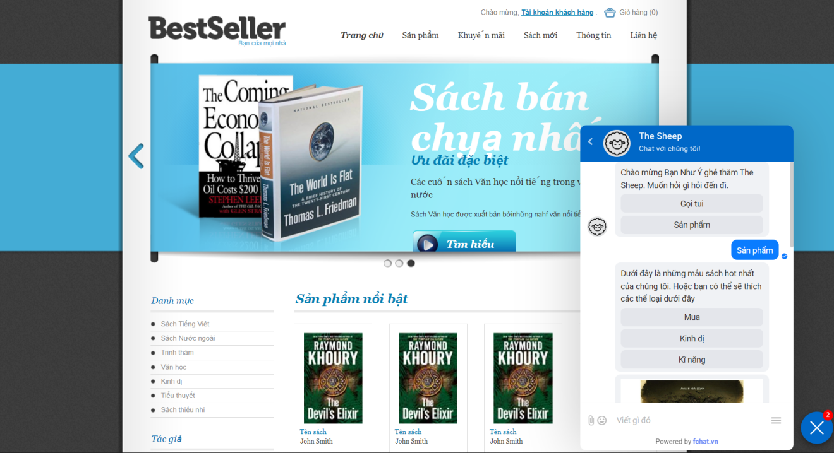

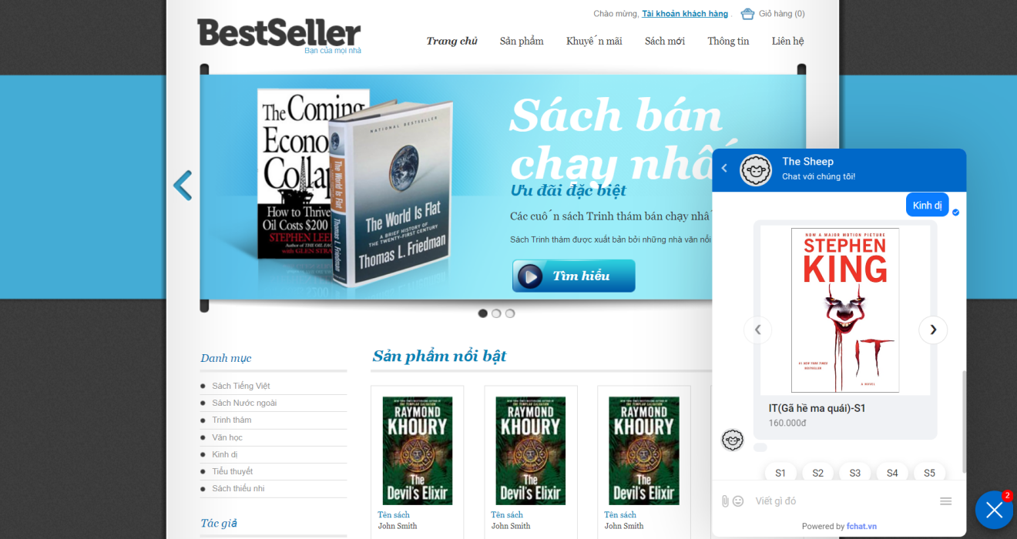

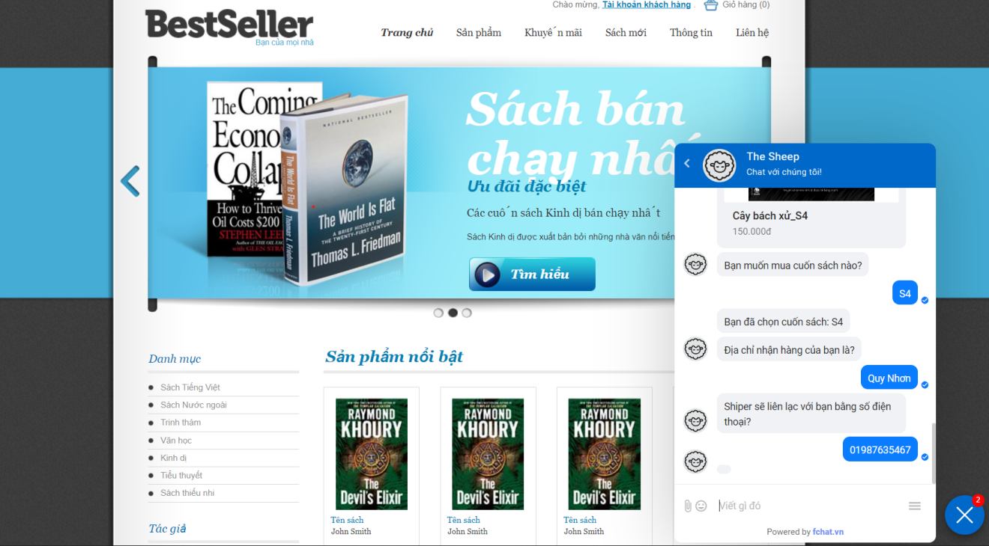

* + - 1. **Kết luận**

**Đạt được một số kết quả nhất định như sau:**

- Nghiên cứu và tìm hiểu, trình bày một cách khái quát nhất về hệ thống chatbot, các thành phần, kỹ thuật được áp dụng trong chatbot.

- Nắm được luồng hoạt động, các bước xử lý bot trên hệ thống fchat.vn

- Xây dựng chương trình thử nghiệm chatbot và nhúng vào website.

**Một số hạn chế:**

- Chatbot chỉ hỗ trợ dạng text, chưa hỗ trợ dạng voice

- Chưa có khả năng trả lời các câu hỏi phức tạp.

**Hướng phát triển:**

- Tích hợp hệ thống text to speech và speech to text cho chatbot để hỗ trợ voice.

- Xây dựng bot có khả năng trả lời các câu hỏi phức tạp hơn.

1. TÀI LIỆU THAM KHẢO
2. <https://docs.fpt.ai/docs/vi/conversation/documentation/building-chatbot-on-fptai-platform/bot-building-process>
3. <https://drive.google.com/drive/folders/1kBBqSlT7k31Igrs64n3z4UynkaBHBlgz>
4. <https://core.ac.uk/download/pdf/157810202.pdf>
5. <https://github.com/NhuY3Nhu/HCI>